სს გაერთიანებული ენერგეტიკული სისტემა ,,საქრუსენერგო’’

330 კვ ეგხ ,,1,2 გარდაბანი’’-ს (არსებული ერთჯაჭვა 330 კვ ეგხ ,,გარდაბანი’’-ს გაორჯაჭვიანება) მშენებლობა და ექსპლუატაციის გარემოზე ზემოქმედების შეფასების
ანგარიშის
არატექნიკური რეზიუმე

2020 წელი

GAMMA Consulting Ltd. 17a. Guramishvili av, 0192, Tbilisi, Georgia
Tel: +(995 32) 261 44 34 +(995 32) 260 15 27 E-mail: zmgreen@gamma.ge; gamma@gamma.ge
www.facebook.com/gammaconsultingGeorgia

სარჩევი
1 შესავალი 3
2 დაგეგმილი საქმიანობის აღწერა 3
2.1 საპროექტო ტერიტორიის აღწერა 8
2.2 სამშენებლო სამუშაოების ორგანიზება 11
2.2.1 სამშენებლო ბანაკები და მოედნები 11
3 გარემოზე მოსალოდნელი ზემოქმედების სახეები 13
3.1 ზემოქმედება ატმოსფერული ჰაერის ხარისხზე 13
3.2 ხმაურის გავრცელება 13
3.3 ელექტრომაგნიტური ველების გავრცელება 14
3.4 გეოლოგიურ გარემოზე ზემოქმედება 15
3.5 ზემოქმედება ნიადაგის ნაყოფიერ ფენაზე, 16
3.6 ზემოქმედება ზედაპირულ წყლებზე 16
3.7 ზემოქმედება ბიოლოგიურ გარემოზე 17
3.7.1 ზემოქმედება ფლორაზე და მცენარეულობაზე 17
3.7.2 ფაუნაზე ზემოქმედება 18
3.8 ზემოამედება დაცულ ტერიტორიაზე 20
3.9 ზემოქმედება ისტორიულ-კულტურული და არქეოლოგიურ ძეგლებზე 21
3.10 ვიზუალურ-ლანდშაფტური ზემოქმედება 21
3.11 ნარჩენების წარმოქმნით და გავრცელებით მოსალოდნელი ზემოქმედება 21
3.12 ზემოქმედება სოციალურ-ეკონომიკურ გარემოზე 21
3.13 კუმულაციური ზემოქმედება. 22
4 გარემოსდაცვითი მონიტორინგის გეგმა 23
5 დასკვნები და რეკომენდაციები 29

შესავალი
სს გაერთიანებული ენერგეტიკული სისტემა ,,საქრუსენერგო’’ საქართველოს ელექტროგადამცემი ქსელის გაუმჯობესების მიზნით გეგმავს, არსებული ერთჯაჭვა 330 კვ ელექტროგადამცემი ხაზის ,,გარდაბანი’’-ს გაორჯაჭვიანებას.
დღეის მდგომარეობით, საქართველოს და აზერბაიჯანის ელექტროსისტემას შორის კავშირი ხორციელდება ზემოაღნიშნული ელექტროგადამცემი ხაზის საშუალებით, რომლის გამტარუნარიანობა ენერგიაზე მოთხოვნასთან შედარებით ძალიან დაბალია და არ აღემატება 240 მგავატს, გარდა ამისა, ეგხ-ს ტექნიკური მდგომარეობა ვერ უზრუნველყოფს ენერგიის მიმოცვლის საკმარის საიმედოობას და საჭიროებს რეკონსტრუქციას. ეგხ-ს გაორჯაჭვიანების პროცესი აზერბაიჯანის მხარეს უკვე დასრულებულია და საქართველოს ტერიტორიაზე მისი რეკონსტრუქცია გადაუდებელ აუცილებლობას წარმოადგენს.
პროექტის განხორციელების შემთხვევაში, ეგხ-ს გამტარუნარიანობა მიუახლოვდება 500 კვ ეგხ-ს გამტარუნარიანობას, რაც შესაძლებელს გახდის საქართველოსა და აზერბაიჯანს შორის 700-1000 მგვტ სიმძლავრის შეუფერხებელ მიმოცვლას.
პროექტი ითვალისწინებს, გარდაბნის მუნიციპალიტეტში არსებული, ერთჯაჭვა 330 კვ. ეგხ ,,გარდაბანი’’-ს ნაცვლად ახალი 330 კვ ორჯაჭვა ეგხ ,,1,2 გარდაბანი’’-ს აშენებას. საპროექტო ეგხ-ს მთლიანი სიგრძე შეადგენს დაახლოებით 18,5 კმ-ს და მისი საწყისი და ბოლო მონაკვეთები ემთხვევა არსებული ეგხ-ს მარშრუტს.
საქმიანობას ახორციელებს სს გაერთიანებული ენერგეტიკული სისტემა ,,საქრუსენერგო’’, ხოლო პროექტის გზშ-ს ანგარიში მომზადებულია შპს ,,გამა კონსალტინგის’’ მიერ. საქმიანობის განმახორციელებელის და საკონსულტაციო კომპანიის საკონტაქტო ინფორმაცია მოცემულია ცხრილში 1.1.
ცხრილი 1.1. საკონტაქტო ინფორმაცია
საქმიანობის განმხორციელებელი კომპანია | სს გაერთიანებული ენერგეტიკული სისტემა ,,საქრუსენერგო’’
კომპანიის მისამართი | ქ. თბილისი, მარკ ბრონშტეინის ქუჩა N1
საქმიანობის განხორციელების ადგილის მისამართი | გარდაბნის და მარნეულის მუნიციპალიტეტების ტერიტორიები
საქმიანობის სახე | 18,5 კმ სიგრძის 330 კვ ორჯაჭვა (არსებული ერთჯაჭვა 330 კვ ეგხ ,,გარდაბანი’’-ს გაორჯაჭვიანება) ეგხ ,,1,2 გარდაბანი’’-ს მშენებლობა და ექსპლუატაცია
ელექტრონული ფოსტა | nadirani@mail.ru
საკონტაქტო პირი | იური ნადირაძე
საკონტაქტო ტელეფონი | 591 99 55 50
საკონსულტაციო კომპანია: | შპს „გამა კონსალტინგი”
შპს „გამა კონსალტინგი”-ს დირექტორი | ზ. მგალობლიშვილი
საკონტაქტო ტელეფონი | 2 61 44 34; 2 60 15 27

დაგეგმილი საქმიანობის აღწერა
როგორც შესავალ ნაწილში აღინიშნა, პროექტი ითვალისწინებს, გარდაბნის და მარნეულის მუნიციპალიტეტში არსებული, ერთჯაჭვა 330 კვ ეგხ ,,გარდაბანი’’-ს გაორჯაჭვიანებას, საპროექტო ეგხ-ს სიგრძე შეადგენს 18,5 კმ-ს და საჭიროებს 68 ერთეული ანძის განთავსებას.
არსებული 330 კვ ეგხ ,,გარდაბანი’’-ს მარშრუტი იწყება ქ. გარდაბანში არსებულ ქ/ს ,,გარდაბანი 500’’-დან და მიმართება აზერბაიჯანის საზღვრისკენ. საპროექტო ეგხ-ს მარშრუტის საწყისი და ბოლო მონაკვეთი განთავსდება არსებული ეგხ-ს დერეფანში. ტრასის გარკვეულ მონაკვეთებზე, კერძოდ N18-N21 და N24-N27 საყრდენებს შორის საპროექტო და გადასაკვეთი 500 კვ ეგხ-ს შორის, ნორმებით გათვალისწინებული ვერტიკალური გაბარიტის დაცვის მიზნით, საჭირო გახდა ორჯაჭვა საპროექტო ხაზის გაყოფა ერთჯაჭვა უბნებად და ერთჯაჭვა საანკერო-კუთხური საყრდენების გამოყენება. არსებული და საპროექტო ეგხ-ების ურთიერთგანლაგების სიტუაციური რუკა იხილეთ 2.1. ნახაზზე.
საპროექტო ეგხ-ს მარშრუტი იწყება ქ/ს ,,გარდაბანი 500’’-ში განთავსებული 330/220 კვ ტრანსფორმატორის პორტალიდან, გადაკვეთს ქვესადგურთან გამავალ არხს და დაახლოებით 77 მეტრში მიუერთდება საპროექტო N1 ორჯაჭვა ანძას, რომლელიც განთავსება არსებული ანძის პოლიგონზე.
შემდეგ ეგხ-ს მარშრუტი გადაკვეთს არსებულ ასფალტიან გზას, სარწყავ არხებს და სახნავ-სათესი მიწების გავლით გაუყვება არსებული ეგხ-ს დერეფანს, რომელიც მოქცეულია არსებულ, 220 კვ ეგხ-ებს შორის.
N9 საპროექტო ანძიდან დაახლოებით 200 მეტრში, საპროექტო ეგხ-ს დერეფანი მართობულად იკვეთება მიმდებარედ არსებული თბოელექტროსადგურიდან გამომავალი 500 კვ ეგხ-თი, ხოლო დაახლოებით 600 მეტრში - არსებული 220 კვ ეგხ-ს დერეფნით. სკოპინგის ეტაპზე, N9 ანძიდან N12 ანძამდე მონაკვეთზე, განიხილებოდა ეგხ-ს ჯაჭვების განცალკევება, თუმცა გზშ-ს ეტაპზე, არსებული და საპროექტო ეგხ-ების დაზუსტებული გაბარიტების მიხედვით N9 ანძიდან N12 ანძამდე მონაკვეთის გაყოფის საჭიროება აღარ არსებობს და ეგხ მოეწყობა ორჯაჭვა ანძებზე, შესაბამისად, N9-და N12 ანძამდე მონაკვეთში 4 ანძის ნაცვლად (N10; N10/1, N11 და N11/1) მოეწყობა 3 ანძა (N10, N11 და N12). ტერიტორიაზე არსებული ეგხ-ების ხედები მოცემულია 4.1 – 4.6 სურათებზე.

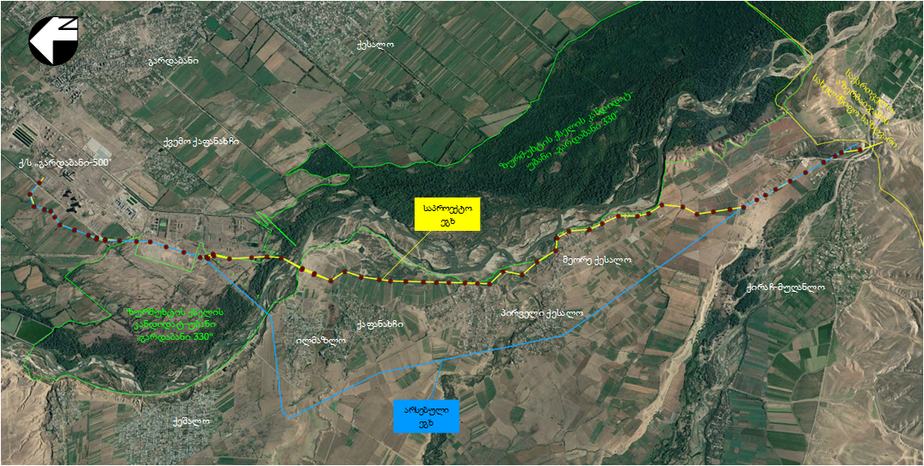
ნახაზი 2.1. არსებული და საპროექტო ეგხ-ს ურთიერთგანლაგების სიტუაციური რუკა

სურათი 2.1. არსებული N1 ანძის ხედი  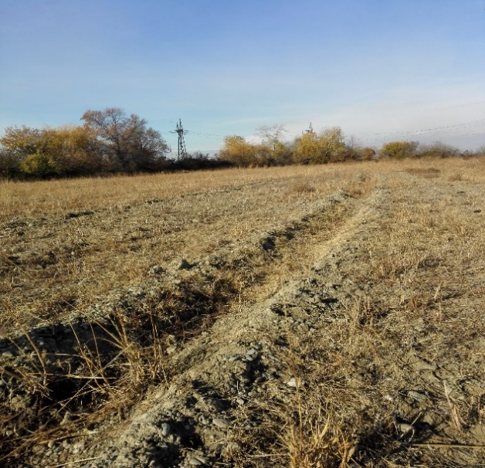 |  | სურათი 2.2. არსებული N2 ანძის ხედი  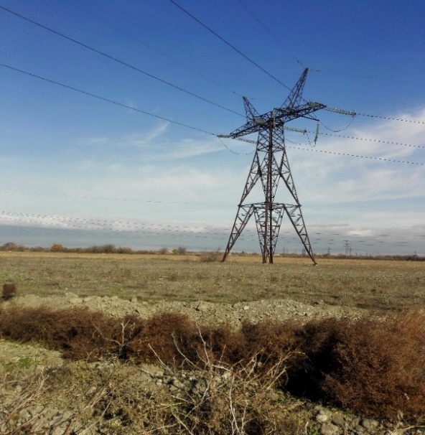
სურათი 2.3. არსებული N3 ანძის ხედი  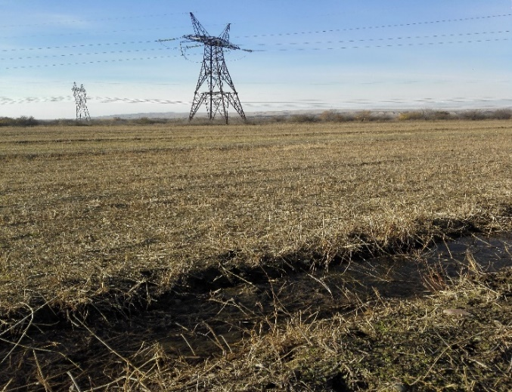 |  | სურათი 2.4. არსებული სხვა ეგხ-ების ანძები  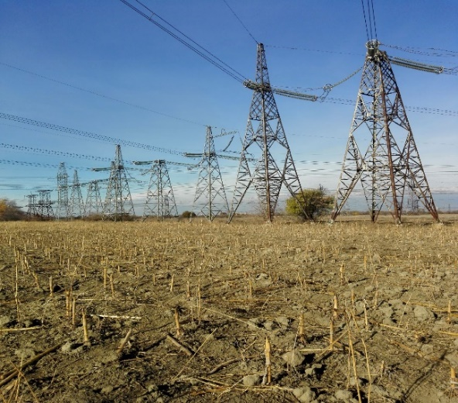
სურათი 2.5. N8 და N9 ანძების ხედები (N7 ანძიდან)  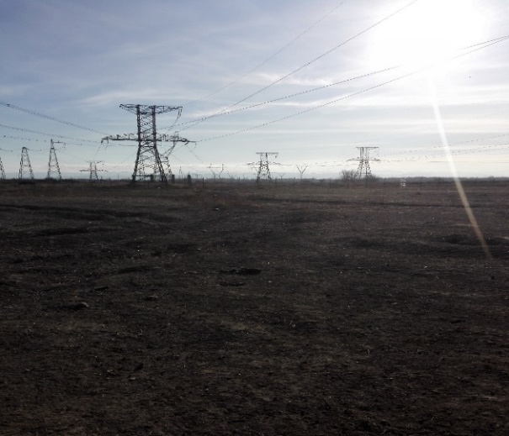 | სურათი 2.6. N10 არსებული ანძა  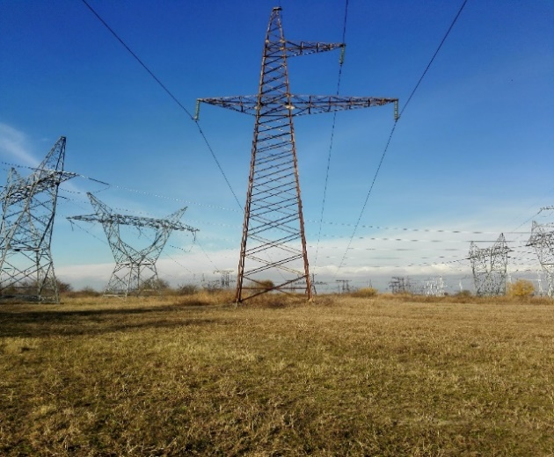
N12 ანძიდან N18 ანძამდე მონაკვეთი მოეწყობა არსებული ეგხ-ს დერეფანში, ორჯაჭვა ანძებზე. აღნიშნული მონაკვეთის სიგრძე დაახლოებით 1650 მეტრია.
საპროექტო ეგხ-ს N1 ანძიდან N18 ანძამდე მონაკვეთზე მხოლოდ რამდენიმე სექცია უხვევს არსებული ეგხ-ს მარშრუტიდან, თუმცა არსებული მარშრუტიდან გადანაცვლების მანძილები არ სცილდება არსებული ეგხ-ების დაცვის ზონებს და არ ითვალისწინებს ახალი დერეფნების ათვისებას.
სურათი 2.7. N14 არსებული ანძის ხედი N13 არსებული ანძიდან.
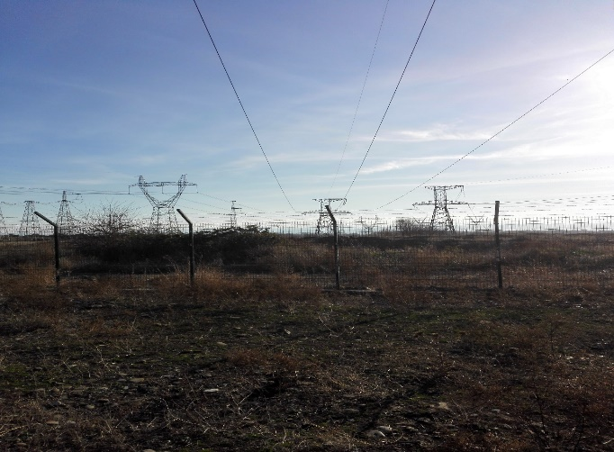
N18 საპროექტო ანძიდან ეგხ-ს დერეფანი იცვლის ტრაექტორიას და არსებული ეგხ-დან უხვევს მარცხნივ, გადაკვეთს ორ 220 კვ და ერთ 500 კვ ეგხ-ებს, შემდეგ მოუხვევს მარჯვნივ და N21 ანძიდან პარალელურად გაუყვება არსებულ, 500 კვ ეგხ ,,მუხრანის ველს’’.
N21 საპროექტო ანძიდან N24 ანძის ჩათვლით ანძები იქნება ორჯაჭვა, შემდეგ, N24 ანძიდან ეგხ-ს ჯაჭვები კვლავ განცალკევდება N27 ანძამდე და ისევ შეერთდება N27 ანძასთან. N24-დან N27 ანძამდე მონაკვეთში, ეგხ-ს მარშრუტი კვეთს მდ. მტკვარს და მდ. მტკვრის მარჯვენა ნაპირზე არსებულ 500 კვ ეგხ ,,მუხრანის ველს’’.
სურათი 2.8. მდინარის მარცხენა ნაპირზე არსებული 500 კვ ეგხ-ს ანძები, რომლის მიმდებარედ იგეგმება N23 ანძის განთავსება  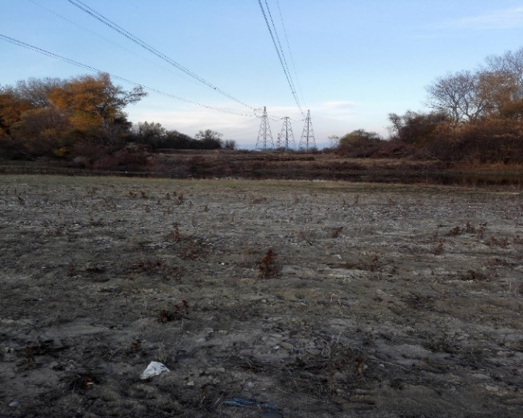 | სურათი 2.9. მდ. მტკვრის მარჯვენა სანაპიროზე არსებული 500 კვ ეგხ-ს ანძები, რომლის მიმდებარედ იგეგმება N24 ანძის განთავსება  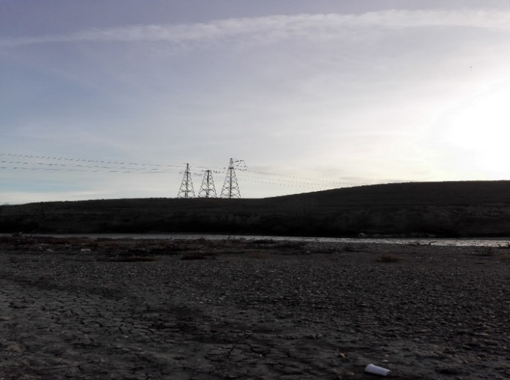
N27 ანძიდან ეგხ-ს მარშრუტი აგრძელებს გზას სოფ. კაპანახჩის, სოფ. პირველი ქესალოს და სოფ. მეორე ქესალოს დასახლებულ ზონასა და მდ. მტკვარს შორის არსებული სახნავ-სათესი მიწების გავლით, შემდეგ, მოუხვევს მარჯვნივ, გადაკვეთს ავტომაგისტრალს და სახნავ-სათეს მიწებს და მიუერთდება არსებული ეგხ ,,გარდაბანი’’-ს მარშრუტს. მიერთების ადგილზე განთავსდება N55 საპროექტო ანძა.
N55 საპროექტო ანძიდან N63 ანძამდე საპროექტო ეგხ-ს მარშრუტი მიუყვება არსებული ეგხ-ს მარშრუტს, ხოლო N63 ანძიდან საპროექტო ეგხ უხვევს არსებული ეგხ-დან მარჯვნივ, კვეთს, მდ ხრამს, საქართველო-აზერბაიჯანის საზღვარს და უერთდება აზერბაიჯანის მხარეს არსებულ ეგხ-ს.
სურათი 2.10. არსებული ანძების ხედი N55 საპროექტო ანძის განთავსების წერტილიდან  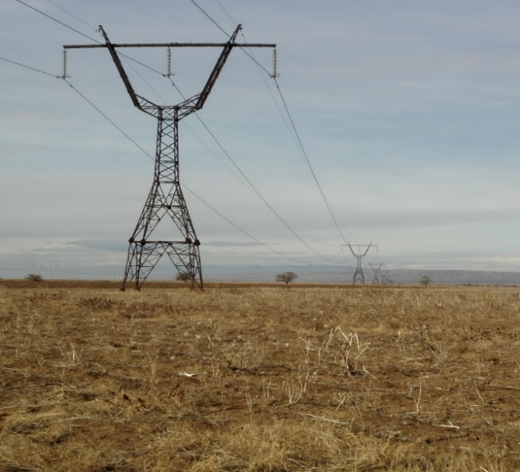 | სურათი 2.11. არსებული ეგხ-ს ხედი N62 საპროექტო ეგხ-ს ანძიდან  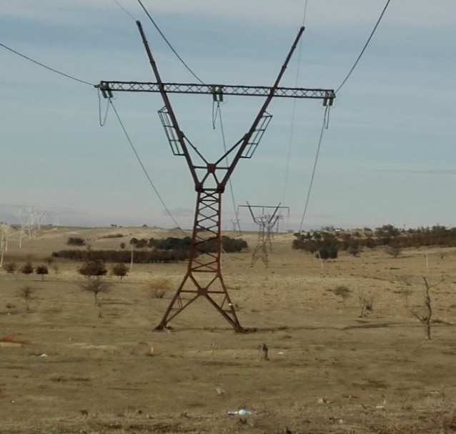

საპროექტო ტერიტორიის აღწერა
ობიექტი მდებარეობს მარნეულის და გარდაბანის რაიონებში. აბსოლუტური ნიშნულები იცვლება 273-310 მეტრის ფარგლებში. რეგიონი ხასიათდება ზომიერად ცივი ზამთრით და ცხელი ზაფხულით. ეგხ-ს ტერიტორიის უმეტესი ნაწილი გადის საძოვრებზე და სასოფლო-სამეურნეო დანიშნულების მიწის ნაკვეთებზე. საპროექტო ტერიტორიაზე საშიში გეოდინამიკური პროცესების კვალი არ ფიქსირდება, მხოლოდ 2 მონაკვეთში შეიმჩნევა მდინარის ნაპირების ეროზია, კერძოდ, N24 ანძასთან და N48, N49 და N50 ანძების განთავსების მონაკვეთებში. N23 ანძასთან პროექტით გათვალისწინებულია დამცავი ნაგებობის მოწყობა, ხოლო N48; N49 და N50 ანძების პოლიგონები გადანაცვლებული იქნა შერჩეული ტერიტორიიდან 40-45 მეტრის მოშორებით.
საპროექტო ეგხ-ს მარშრუტი იწყება არსებულ ქ/ს ,,გარდაბანი 500’’-სთან და არსებული გზის და სარწყავი არხების გადაკვეთის შემდეგ გადადის სახნავ-სათეს მიწებზე. საპროექტო ეგხ-ს მიმდებარედ მრავლად არის წარმოდგენილი ანალოგიური ტიპის ობიექტები. N1-დან N18 ანძამდე ეგხ-ს მონაკვეთი, მცირე გადახვევებით მიუყვება არსებული ეგხ-ს მარშრუტს, თუმცა არ გამოდის არსებული ეგხ-ს დაცვის ზონიდან, ამასთან, საპროექტო ეგხ-ს მარშრუტს ორივე მხრიდან ესაზღვრება სხვა არსებული ეგხ-ები. საპროექტო ტერიტორიის მიმდებარედ ეგხ-ების გარდა წარმოდგენილია ქვესადგურები, თბოელექტროსადგურები და სხვა სამრეწველო ობიექტები.
ეგხ-ს საწყისი N1-N16 ანძებს შორის განთავსებული მონაკვეთიდან, უახლოესი საცხოვრებელი პუნქტი, სოფ. ახაშენი დაშორებულია 1100 მეტრით, ხოლო N16-N18 ანძებს შორის მონაკვეთიდან სოფ. აღთაქლია დაშორებულია 750-800 მეტრით, ამასთან საპროექტო ტერიტორიასა და სოფ. აღთაქლიას შორის განთავსებულია თბოელექტროსადგურები და გარდაბნის გამწმენდი ნაგებობა. საპროექტო ტერიტორია წარმოადგენს სწორი რელიეფის ტერიტორიას, რომელზეც ნაკლებად არის წარმოდგენილი ხე-მცენარეები. N1-N18 მონაკვეთის ბოლოს, როგორც არსებული, ასევე საპროექტო ეგხ-ს მარშრუტით იკვეთება გარდაბნის აღკვეთილის ტერიტორია.
N18 ანძიდან N55 ანძამდე მონაკვეთი აშენდება ახალ დერეფანში. N18 ანძიდან N25 ანძამდე საპროექტო ეგხ-ს მარჯვენა მხრიდან ესაზღვრება არსებული 500 კვ ეგხ ,,მუხრანის ველი’’ , ხოლო მარცხენა მხრიდან გარდაბნის აღკვეთილი. N24 და N25 ანძებს შორის ეგხ-ს მარშრუტი გადაკვეთს აღკვეთილის ტერიტორიას და მდ. მტკვარს, შემდეგ აგრძელებს გზას მდ. მტკვრის მარჯვენა სანაპიროზე, დასახლებული პუნქტების გავლით.
N25 ანძიდან N32 ანძებს შორის მონაკვეთზე ეგხ-ს დერეფანი გაივლის სოფ. კაპანახჩს, სახნავ-სათესი მიწების გავლით. ამ მონაკვეთზე ეგხ-ს დერეფანსა და საცხოვრებლ ზონას შორის მანძილი 180 მეტრიდან 600 მეტრამდე იცვლება. ტერიტორია მეტ-ნაკლებად სწორი რელიეფისაა და მდ. მტკვრიდან დაშორებულია 150 მეტრზე მეტი მანძილით. ეგხ-ს დერეფანი მდინარის კალაპოტთან შედარებით მაღალ ნიშნულებზეა განთავსებული.
შემდეგ, N32 ანძიდან N47 ანძამდე, ეგხ-ს მარშრუტი გაივლის სოფ. პირველ და მეორე ქესალოს სახნავ-სათესი მიწების გავლით. აქ რელიეფი მცირედ მთაგორიანია. აღნიშნულ მონაკვეთზე ეგხ-ს დერეფანი მხოლოდ ერთ მონაკვეთზე, თითქმის 40-45 მეტრით უახლოვდება საცხოვრებელ სახლებს.
სოფ. მეორე ქესალოს შემდეგ ეგხ-ს მარშრუტი უხვევს მარჯვნივ, გადაკვეთს არსებულ გზას, სახნავ-სათეს მიწებს და დაბრუნდება არსებული ეგხ-ს დერეფანში. ამ მონაკვეთზე ტერიტორია სწორი რელიეფისაა და თავისუფალია მცენარეული საფარისგან. შემდეგ ეგხ-ს მარშრუტი სახნავ სათესი მიწების შემდეგ გადადის მთა-გორიან საძოვრებზე. საპროექტო ეგხ არსებული ეგხ-ს დერეფანში დაბრუნების შემდეგ მიუყვება მას. ეგხ-ს დერეფანს მარჯვენა მხრიდან ასევე მიუყვება არსებული 500 კვ ეგხ.
N62 ანძასთან, საპროექტო ეგხ-ს დაცვის ზონაში, ეგხ-დან 11 მ მანძილზე, მდებარეობს სასაზღვრო დაცვის პოლიციის შენობა-ნაგებობა, რომელიც გამოყენებულია სასაწყობე მეურნეობად. აღნიშნული შენობის სახურავი მოწყობილია ცეცხ;გამძლე რკინა-ბეტონით.
ელექტროგადამცემი ხაზების უსაფრთხო მშენებლობა, დაცვის ზონები და აღნიშნულ ზონებში დასაშვები და აკრძალული საქმიანობები რეგულირდება „ელექტრული ქსელების ხაზობრივი ნაგებობების დაცვის წესისა და მათი დაცვის ზონების დადგენის შესახებ’’ საქართველოს მთავრობის 2013 წლის 24 დეკემბრის №366 დადგენილებისა და საქართველოს ეკონომიკისა და მდგრადი განვითარების მინისტრის 2011 წლის 18 თებერვლის №1-1/251 ბრძანებით გათვალისწინებული ,,ელექტროდანადგართა მოწყობის წესები (ПУЭ)’’-თ, რომლის მიხედვით, მაღალი ძაბვის ეგხ-ების სადენების ქვეშ და მითუმეტეს, დაცვის ზონაში, დაშვებულია ცეცხლგამძლე ბეტონით გადახურული სასაწყობე მეურნეობის არსებობა, იმ პირობით, რომ სადენებსა და შენობა-ნაგებობას შორის ვერტიკალური მანძილი არ უნდა იყოს 7 მეტრზე ნაკლები. აღნიშნულ მონაკვეთზე ეგს-ს მშენებლობა განხორციელდება შესაბამის უწყებასთან შეთანხმებით.

ნახაზი 2.1.1. სიტუაციური სქემა
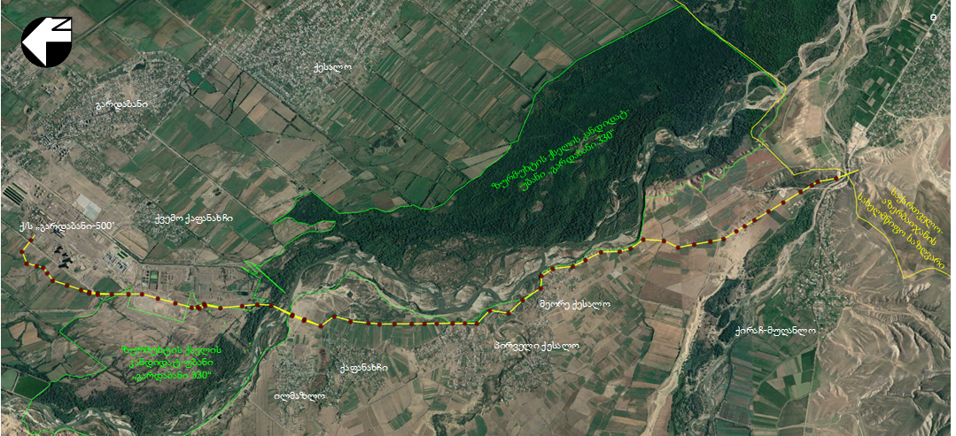

სამშენებლო სამუშაოების ორგანიზება
სამშენებლო სამუშაოების დაწყებამდე შესრულდება სამშენებლო უბნების მოსამზადებელი სამუშაოები, რაც გულისხმობს:
- სამშენებლო ბანაკის მოწყობას;
- საპროექტო დერეფანში არსებული ანძების დემონტაჟს;
- სამშენებლო ტერიტორიის ნარჩენებისგან გათავისუფლებას, ასეთის არსებობის შემთხვევაში;
- სამშენებლო მოედნების მცენარეული საფარისგან გათავისუფლებას;
- ნიადაგის ნაყოფიერი ფენის მოხსნის და განთავსების სამუშაოებს;
- სამშენებლო ბანაკის და მოედნების მოწყობას;
- საპროექტო ტერიტორიამდე არსებული მისასვლელი გზების მოშანდაკება (საჭიროების შემთხვევაში);
- ეგხ-ს ანძებისთვის ფუნდამენტების მოსამზადებლად თხრილების გაყვანას და წარმოქმნილი ნიადაგის და გრუნტის დროებით განთავსებას.
მოსამზადებელი სამუშაოების დასრულების შემდეგ შესაძლებელი იქნება სამშენებლო სამუშაოების წარმოება, რაც ითვალისწინებს:
- ანძების და სხვა ელექტრომოწყობილობებისთვის (ოპტიკურ-ბოჭკოვანი დიელექტრიკული კაბელი) ფუნდამენტების, უნიფიცირებული და რკინა-ბეტონის დეტალების მონტაჟს;
- ანძების და სხვა ელექტრომოწყობილობების მონტაჟს.
სამშენებლო სამუშაოების დასრულების შემდეგ, დროებით გამოყენებული ტერიტორიები გასუფთავდება ნარჩენებისგან და შესრულდება სარეკულტივაციო სამუშაოები.
მშნებლობის დროს საჭირო მასალები (ბეტონი, ინერტული მასალა და სხვა) შემოტანილი იქნება შესაბამისი პროფილის კერძო კომპანიებიდან. მშნებლობისთვის საჭირო მასალები (საყრდენი ანძები, სადენები და სხვა) დასაწყობებული იქნება სამშენებლო ბანაკის და სამშენებლო მოედნების ტერიტორიებზე.
მშენებლობის ეტაპზე დასაქმებული იქნება დაახლოებით 120 ადამიანი, საიდანაც ადგილობრივების წილი იქნება 50-60 %.
მშენებლობის ეტაპზე სამუშაო გრაფიკით განსაზღვრული იქნება წელიწადში არაუმეტეს 340 სამუშაო დღე, დღეში 8 საათიანი სამუშაო რეჟიმი.
გეგმის მიხედვით, სამშენებლო სამუშაოების დასრულების და ეგხ-ს ექსპლუატაციაში გაშვების ვადად განსაზღვრულია 2022 წელი. სამშენებლო სამუშაოების დაწყება შესაძლებელი იქნება შესაბამისი ნებართვების მიღების შემდეგ.
სამშენებლო უბნები ორგანიზებული იქნება საპროექტო ანძების შესაბამისად და სამშენებლო უბნების ფართობები დამოკიდებული იქნება ანძების ზომებზე.

სამშენებლო ბანაკები და მოედნები
სამშენებლო სამუშაოების შეუფერხებლად წარმართვის და შესაბამისად, პროექტის დროულად განხორციელების მიზნით, ქ. რუსთავის ტერიტორიაზე, არსებული ავტომაგისტრალის მიმდებარედ, გათვალისწინებულია სამშენებლო ბანაკის მოწყობა. გარდაბნის მუნიციპალიტეტში სამშენებლო მასალების განსათავსებლად შესაძლებელია ასევე გამოყენებული იქნეს არსებული ქ/ს ,,გარდაბანი 500’’-ს ტერიტორია და ქვესადგურის სასაწყობე მეურნეობები.
ქ. რუსთავში დაგეგმილი სამშენებლო ბანაკი განთავდება ხე-მცენარეებისგან და ბუჩქებისგან თავისუფალ ტერიტორიაზე. ბანაკში განთავსდება: მშენებლობაზე დასაქმებული მუშახელისათვის საჭირო სანიტარული დანიშნულების ობიექტები (საშხაპეები) და მათი მოსასვენებელი ფართი; ღია და დახურული სასაწყობე უბნები, სადაც განთავსდება სამუშაოების განსახორციელებლად საჭირო აღჭურვილობა და მასალები; სახიფათო და არასახიფათო ნარჩენების განთავსების შენობა; სამეურნეო დანიშნულების წყლის სამარაგო რეზერვუარი; სამშენებლო ტექნიკის ავტობაზა; ბიო-ტუალეტი.
სამშენებლო ბანაკის ფართობი იქნება 8 409,6 კვ.მ. იგი სათანადოდ და უსაფრთხოდ შემოიღობება, ხოლო ბანაკის შესასვლელთან მოწყობა ჭიშკარი და დაცვის ჯიხური.
ჩვეულებრივ, ბანაკი მოეწყობა მას შემდეგ, რაც ტერიტორიიდან მოიხსნება ნიადაგის ნაყოფიერი ფენა, რომელიც სრულად იქნება გამოყენებული ამავე ტერიტორიის რეკულტივაციისთვის. გარდა ამისა, საჭიროების შემთხვევაში ტერიტორიაზე შესაძლებელია მოეწყოს ნამსხვრევი ქვის წყალგამტარი ფენით დაფარული უბნები.
სამშენებლო ბანაკების ტერიტორიებზე არ არის გათვალისწინებული სამსხვრევ-დამხარისხებელი ქარხნის, ბეტონის კვანძის და საწვავის სამარაგო რეზერვუარის მოწყობა. სამშენებლო ტექნიკის საწვავით გამართვა განხორციელდება უახლოეს ავტოგასამართ სადგურებზე და საჭიროების შემთხვევაში, საწვავის მიწოდება მოხდება სპეციალური ავტოცისტერნის საშუალებით. ბანაკის გენ-გეგმა მოცემულია 2.2.1.1. ნახაზზე.
ნახაზი 2.2.1.1. სამშენებლო ბანაკის გენ გეგმა
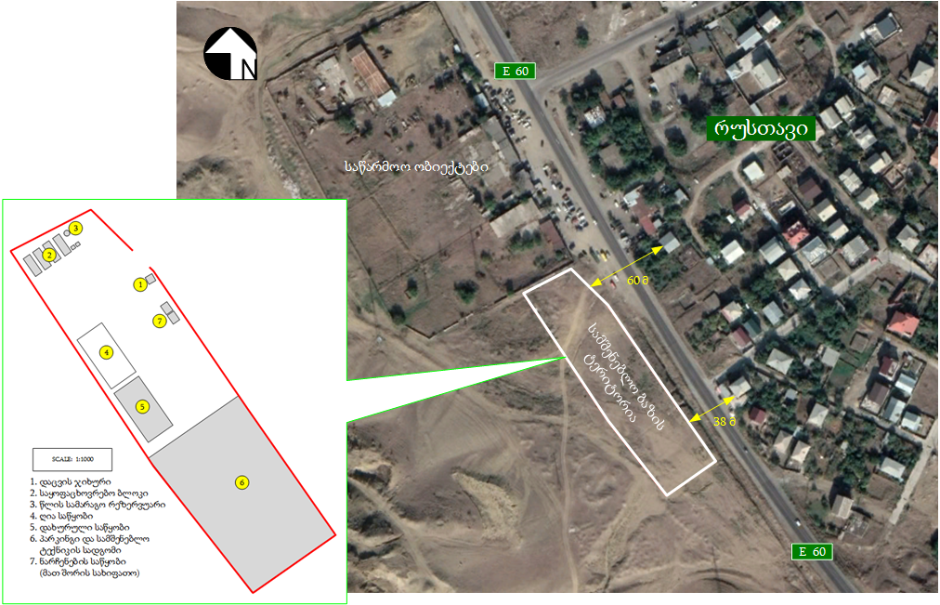
სამშენებლო ბანაკებიდან სამშენებლო უბნებზე მასალებისა და მუშახელის ტრანსპორტირებისათვის გამოყენებული იქნება როგორც მძიმე ტექნიკა, ასევე მცირე ზომის სატრანსპორტო საშუალებები.

გარემოზე მოსალოდნელი ზემოქმედების სახეები

ზემოქმედება ატმოსფერული ჰაერის ხარისხზე
ატმოსფერულ ჰაერში მავნე ნივთიერებების გაფრქვევას ადგილი ექნება მხოლოდ საპროექტო ეგხ-ს მშენებლობის და სარემონტო-სარეაბილიტაციო სამუშაოების ეტაპზე. ატმოსფერულ ჰაერში მავნე ნივთიერებების გაფრქვევა უკავშირედება მიწის სამუშაოებს, სამშენებლო სამუშაოების შესრულების ეტაპზე ავტოსატრანსპორტო საშუალებების ძრავებიდან ნამწვი აირების გაფრქვევას და მათი მოძრაობის შედეგად მტვრის გავრცელებას.
მშენებლობის ეტაპზე სამშენებელო ბანაკების და სამშენებლო უბნების ტერიტორიებზე არ არის გათვალისწინებული ბეტონის კვანძის, სამსხვრევ-დამხარისხებელი საამქროს და ემისიების სხვა მნიშვნელოვანი სტაციონალური წყაროების მოწყობა. მშენებლობისთვის საჭირო ბეტონის ნარევი სამშენებლო უბნებზე შემოტანილი იქნება სპეციალური, ბეტონშემრევი ავტომობილებით. საპროექტო ტერიტორიაზე არ არის გათვალისწინებული საწვავის სამარაგო რეზერუარის განთავსება, ავტოტექნიკის საწვავით გამართვა მოხდება მოძრავი ავტოცისტერნის საშუალებით, რომელიც შეივსება უახლოეს ავტოგასამართ სადგურებზე.
პროექტის მიზნებისათვის, სატრანსპორტო ოპერაციები შესრულდება საპროექტო ტერიტორიაზე არსებული გრუნტის გზების გამოყენებით, რომელთა უმრავლესობა საცხოვრებელი ზონებიდან მნიშვნელოვანი მანძილით არის დაცილებული. პროექტი დამატებითი მისასვლელი გზების მოწყობას არ ითვალისწინებს.
მშენებლობის ეტაპზე ატმოსფერულ ჰაერზე მოსალოდნელი ზემოქმედება იქნება ხანმოკლე და დროებითი, ვინაიდან, ეგხ-ს სპეციფიკის გათვალისწინებით, სამშენებლო სამუშაოების წარმოება განხორციელდება არა ეგხ-ს მთლიან დერეფანში, არამედ თითოეული ანძის მოწყობის უბნებზე. სამშენებლო უბნებს შორის მანძილი საშუალოდ 350-450 მეტრია და თითოეული ანძის სამშენებლო მოედანზე, მიწის სამუშაოების ხარნგრძლიობა არ აღემატებს 1-2 კვირას.
აღნიშნულიდან გამომდინარე, მშენებლობის ეტაპზე ატმოსფერულ ჰაერზე ზემოქმედება იქნება ხანმოკლე და დროებითი, რაც იძლევა საშუალებას გაკეთდეს დასკვნა, რომ ადგილი არ ექნება ატმოსფერული ჰაერის ხარისხის კანონმდებლობით გათვალისწინებულ ნორმებზე გადაჭარბებას.

ხმაურის გავრცელება
ეგხ-მცირე მონაკვეთის სამშენებლო მოედანზე, ყველა ხმაურწარმომქმნელი (ბულდოზერი, ავტოთვითმცლელი, ამწე მექანიზმი, ბეტონშემრევი მანქანა, ექსკავატორი) წყაროს ერთდროულად მუშაობის შემთხვევაში, უახლოეს საცხოვრებელ სახლთან გავრცელებული აკუსტიკური ხმაურის დონე გადააჭარბებს ხმაურის დასაშვებ მნიშვნელობას და საჭიროებს შემარბილებელი ღონისძიებების გატარებას.
აღსანიშნავია ის ფაქტი, რომ ზემოქმედება იქნება დროებითი და მოკლევადიანი, ამასთანავე სამუშაოები შესრულდება მხოლოდ დღის საათებში, რაც გარკვეულად შეამცირებს ზემოქმედების ხარისხს.
იმ სამშენებლო უბნებზე, საიდანაც ხმაურის გავრცელება უახლოეს საცხოვრებელ სახლთან აჭარბებს ნორმირებულ მნიშვნელობებს, ხმაურის დონის ნორმების შენარჩუნების მიზნით საჭიროა შემარბილებელი ღონისძიების გატარება და ხმაურის დონის შემცირება. ამ შემთხვევაში ყველაზე ეფექტური შებარბილებელი ღონისძიებაა, სენსიტიურ უბნებზე ერთდროულად მომუშავე ხმაურწარმომქმნელი წყაროების რაოდენობის 5 ერთეულიდან ორ-სამ ერთეულამდე შემცირება. ხოლო ღამის საათებში ყველა სამშენებლო მოედანზე ხმაურწარმომქმნელი სამუშაოების აკრძალვა.

ელექტრომაგნიტური ველების გავრცელება
ბოლო 30 წლის განმავლობაში, მრავალი კვლევები ჩატარდა აშშ-სა და მსოფლიოს მრავალ ქვეყანაში, რომ დადგენილიყო ელექტრომაგნიტური ველის ზემოქმედება ადამიანის ჯანმრთელობაზე. ელექტრომაგნიტური ველის ზემოქმედების გავლენა განისაზღვრება ელექტრული წყაროების ტიპების და ამ წყაროებამდე მანძილის მიხედვით. სამეცნიერო კვლევები ფოკუსირებულია მაგნიტურ ველებზე, რადგანაც ობიექტები, როგორიცაა ხეები და კედლები თამაშობენ ფიზიკური ბარიერების როლს, რომლებიც ადვილად ბლოკავენ და ეკრანირებას უკეთებენ ელექტრულ ველებს.
უმეტეს საცხოვრებელ სახლებში, ფონური ცვლადი დენის მაგნიტური ველის დონეები საშუალოდ მილიგაუსია (0.001 გაუსი), რაც გამოწვეულია სახლის შიგნით მავთულგაყვანილობით, მოწყობილობებითა და სახლის გარეთ მდებარე ელექტრომოწყობილობებით. საცხოვრებლების მაგნიტური ველის დონეები უფრო იქმნება ელექტრო მოწყობილობებიდან სახლის ფარგლებში. საშუალო დღიური ზემოქმედება წარმოადგენს ერთჯერადი, მაღალი გამოსხივებისა (როგორც ელექტროგადამცემი ხაზის ახლოს მანქანით გავლა) და გრძელვადიანი დაბალი გამოსხივების (როგორც სახლის ელექტროგაყვანილობის) კომბინაციას.
არა მაიონიზებელი რადიაციისგან დაცვის საერთაშორისო კომისიამ (ICNIRP) განიხილა ეპიდემიოლოგიური და ექსპერიმენტული მონაცემები და დაასკვნა, რომ ელექტრომაგნიტური ველის გრძელვადიანი ზემოქმედების ლიმიტირების სტანდარტების შემუშავების საფუძველი არ არსებობს. პირიქით, სახელმძღვანელოებში ჩადებულია 1998 წლის დოკუმენტით დადგენილი პირდაპირი მოკლევადიანი ზემოქმედებისაგან (მაგალითად, ნერვული და კუნთოვანი ქსოვილების სტიმულაცია, შოკისმაგვარი ეფექტი) ჯანმრთელობის დაცვის უფრო მაღალი დონის ლიმიტები, ვიდრე ეს ძალიან მაღალი ზემოქმედების შემთხვევებშია ცნობილი. ICNIRP რეკომენდაციას იძლევა ცხოვებლებზე დასხივების 833 mG და პროფესიული დასხივების 4200 mG ლიმიტებზე (ICNIRP, 1998). ასევე, ელექტრომაგნიტური უსაფრთხოების საერთაშორისო კომისია (ICES) რეკომენდაციას იძლევა, რომ ფართო საზოგადოებაზე ზემოქმედება უნდა იყოს ლიმიტირებული 9040 mG-მდე (ICES, 2002). ორივე სტანდარტი შემუშავებული და გათვალისწინებულია უსაფრთხოების ძალიან ფართე არეალისთვის.
საპროექტო ელექტროგადამცემი ხაზების ახლოს მცხოვრებ და ახლომახლო მომუშავე ადამიანებზე (მაგალითად სასოფლო-სამეურნეო საქმიანობაში ჩართული ადამიანები) ზემოქმედება უნდა იყოს ამ ლიმიტებზე დაბალი. National Institute of Environmental Health Sciences-ის მიერ 2002 წლის ივნისში გამოცემულ ანგარიშზე-„ელექტრომოხმარებასთან დაკავშირებული ელექტრომაგნიტური, ელექტრული და მაგნიტური ველები“ (EMF, Electric and Magnetic Fields Associated with the Use of Electric Power) (NIEHS, 2002) - დაყრდნობით ელექტრომაგნიტური ველის ტიპიური დონეები:
- 500 კვ ეგხ-დან 15 მ მანძილზე არის 29,4 mG, რომელიც 12,6 mG-მდე მცირდება 30 მ მანძილის დაშორებით;
- 230 კვ ეგხ-დან 15 მ მანძილზე არის 19,5 mG, 30 მ მანძილზე - 7,1 mG.
- 115 კვ ეგხ-დან 15 მ მანძილზე არის 6,5 mG; 30 მ მანძილზე - 1,7 mG.
საქართველოს მთავრობის 2013 წლის 24 დეკემბრის N366 დადგენილებით დამტკიცებული ტექნიკური რეგლამენტის „ელექტრული ქსელების ხაზობრივი ნაგებობების დაცვის წესი და მათი დაცვის ზონები“-ს მე-3 მუხლის მიხედვით 330, 400 და 500 კვ ძაბვის ეგხ-ების დაცვის ზინა შეადგენს 30 მ-ს განაპირა სადენებიდან, ხოლო 150, 220 კვ ძაბვის ეგხ-ეებისათვის 25 მ-ს.
საპროექტო ეგხ-ს 30 მ-იან გასხვისების დერეფანში არ მოექცევა საცხოვრებელი სახლი და შესრულებული იქნება როგორც საერთაშორისო ნორმები, ასევე ეროვნული კანონმდებლობა.

გეოლოგიურ გარემოზე ზემოქმედება
საკვლევი ტერიტორია წარმოადგენს ე.წ. „გარდაბან-მარნეულის დაბლობი“-ს სამხრეთ-აღმოსავლეთ ნაწილს, რომელიც თავის მხრივ ქვემო ქართლის დაბლობის ერთ-ერთი შემადგენელი ფრაგმენტია. მთისწინეთისა და დაბალმთიანი (გორაკ-ბორცვიანი) ზონისათვის დამახასიათებელია რელიეფის რბილი კონტურები. აბსოლუტური ნიშნულებია დაბლობისათვის 200-300 მ, ხოლო გორაკ-ბორცვიანი ზონისათვის 400-750 მ. ქვემო ქართლის დაბლობი მოქცეულია მდინარე მტკვრისა და ხრამის ხეობებს შორის, რაც განაპირობებს ტერიტორიის კლიმატურ და რელიეფურ თავისებურებებს. რაიონისათვის მნიშვნელოვანი ჰიდროგრაფიული ერთეულია მდინარე მტკვარი. გარდაბნის მუნიციპალიტეტის ტერიტორიის ფარგლებში მას შენაკადები არ გააჩნია, თუ არ ჩავთვლით მდ. ალგეთს, რომელიც უერთდება მარჯვნიდან მარნეული-გარდაბნის ადმინისტრაციულ საზღვართან. ტერიტორია დაფარულია სარწყავი სისტემების ქსელით.
ორჯაჭვა 330 კვ. ეგხ-ს განთავსების ზოლში რელიეფი საკმაოდ მრავალფეროვანია. მარნეული-გარდაბნის დეპრესიის ვაკე რელიეფი გადადის ტალღოვან ფორმებში, რომელსაც თავის მხრივ ცვლის ისევ მარნეული-გარდაბნის დეპრესიის ვაკე, ხოლო შემდგომ მას მოსდევს მდ. ხრამის მასივის მთისწინეთის ტალღოვანი რელიეფი, რომელიც გადადის გორაკ-ბორცვიანში. საკვლევი უბანი საინჟინრო-გეოლოგიური თვალსაზრისით განეკუთვნება მარტივი, I და II სირთულის კატეგორიას.
საკვლევი ზოლის და მის მიმდებარე ტერიტორიის დათვალიერების შედეგად დადგინდა, რომ საშიში თანამედროვე საინჟინრო-გეოლოგიური პროცესების კვალი ტერიტორიის უმეტეს ნაწილზე ამჟამად არ აღინიშნება. ზოგადად საინჟინრო-გეოლოგიური თვალსაზრისით უბანი მდგრადია და არსებული პირობები მშენებლობისათვის მისაღებია, მხოლოდ 2 უბანზე, მდ. მტკვრის კვეთის ადგილზე (№24 ანძის განთავსების ტერიტორია) და სოფ. მეორე ქესალოს შემდეგ არსებულ მიდამოებში (№№ 48, 49, 50 ანძების ტერიტორიები) ფიქსირდება მდინარის ნაპირის ინტენსიური გამორეცხვის (ეროზიის) პროცესები და აუცილებელია დამცავი ღონისძიებების გატარება.
მდინარის ნაპირების გამორეცხვის პირველი უბანი მდებარეობს მდ. მტკვრის კვეთაზე N24 (პკ.47+45) და N25 (პკ.62+06) საყრდენებს შორის, მდინარის მარცხენა ნაპირზე. ამ მონაკვეთზე ამგები ქანები წარმოდგენილია თიხა-თიხნაროვანი და კენჭნარ-ხრეშოვანი გრუნტებით, რომლებიც ადვილად რეცხვადია. ნაპირის სიმაღლე 2.5-3.0 მეტრია. ნაპირის 30-40 მეტრიანი მონაკვეთი, სადაც მდინარის მიერ გამორეცხვის საფრთხეა მოსალოდნელი, ამჟამად შეტბორილია.
მდ. მტკვრის მარცხენა ნაპირზე, სადაც ამგები ქანები წარმოდგენილია თიხა-თიხნაროვანი და კენჭნარ-ხრეშოვანი გრუნტებით, რომლებიც ადვილად რეცხვადია, N24 ანძის არასასურველი პროცესების ზემოქმედებისაგან დაცვის მიზნით, სანაპირო ზოლის გასწვრივ, ანძიდან 20-25 მეტრის დაშორებით მოეწყობა 50-60 მეტრის სიგრძის გაბიონის ტიპის დამცავი ნაგებობა.
მდ. მტკვრის მარჯვენა ნაპირზე, სადაც აღინიშნება ნაპირების გამორეცხვის ანუ ეროზიის პროცესების ზემოქმედების კვალი, უზრუნველყოფილი იქნება N48, N49 და N50 ანძების განლაგების ადგილების კორექტირება და ანძების განთავსების წერტილები გადაინაცვლებს ნაპირიდან საშუალოდ 45-50 მეტრით. პროექტის მიხედვით, საყრდენების განლაგების წერტილების კორექტირებული კოორდინატებია: N48 (X=504537.51; Y=4579818.27; Z=303.27მ.); N49 (X=504595.51; Y=4579599’36; Z=303.28მ.); N50 (X= 504773.80; Y=4579347.20; Z=302.26მ.).
მშენებლობის ეტაპზე დაცული იქნება სამუშაო დერეფნის საზღვრები და ამ საზღვრებში გაკონტროლდება მცენარეული საფარის გასუფთავება, ხოლო სამშენებლო სამუშაოების დამთავრების შემდეგ ჩატარდება სამშენებლო მოედნების რეკულტივაციის და გამწვანების სამუშაოები.

ზემოქმედება ნიადაგის ნაყოფიერ ფენაზე,
ნიადაგის ნაყოფიერი ფენის დაზიანება და სტაბილურობის დარღვევა ძირითადად მოსალოდნელია მოსამზადებელი და სამშენებლო სამუშაოების დროს, რაც დაკავშირებული იქნება ანძების განთავსების ფარგლებში ტექნიკის გადაადგილებასთან, მიწის სამუშაოებთან; დროებითი (სამშენებლო ბანაკი) ინფრასტრუქტურის მოწყობასთან.
საპროექტო ეგხ-ს დიდი ნაწილი განთავსდება სახნა-სათესად გამოყენებულ ტერიტორიებზე, სადაც ნიადაგის ჰუმუსოვანი ფენის სიმძლავრე დაახლოებით 20 სმ-ს შეადგენს.
ნიადაგის ხარისხზე და სტაბილურობაზე ზემოქმედება ძირითადად მოსალოდნელია მიწის სამუშაოების პროცესში. ნიადაგის/გრუნტის დაბინძურების ძირითადი წყაროები შეიძლება იყოს მყარი და თხევადი ნარჩენების არასწორი მართვა, გამოყენებული ტექნიკიდან, სამარაგო რეზერვუარებიდან ნავთობპროდუქტების და სხვა დამაბინძურებლების გაჟონვა.
ნაყოფიერების და სტაბილურობის შენარჩუნების მიზნით, ანძების და სამშენებლო ბანაკის განთავსებისთვის შერჩეულ ტერიტორიებზე მოხდება ნიადაგის ზედაპირული ფენის მოხსნა და ცალკე გროვებად დასაწყობება. მშენებლობის დასრულების შემდგომ ნაყოფიერი ფენა გამოყენებული იქნება დაზიანებული უბნების რეკულტივაციისთვის.
ნიადაგის/გრუნტის დაბინძურების პრევენციის მიზნით გათვალისწინებული იქნება შესაბამისი გარემოსდაცვითი მოთხოვნები, მათ შორის: დაწესდება კონტროლი ნარჩენების სათანადო მართვაზე, სამეურნეო-ფეკალური წყლები შეგროვდება ბიო-ტუალეტებში, შემთხვევითი დაღვრის შემთხვევაში მოხდება დაბინძურებული ფენის დროული მოხსნა და გატანა ტერიტორიიდან.

ზემოქმედება ზედაპირულ წყლებზე
მშენებლობის ეტაპზე, ზედაპირული წყლების ობიექტებზე უარყოფითი ზემოქმედება მოსალოდნელია იმ ადგილებში, სადაც სამშენებლო სამუშაოები წარიმართება ზედაპირული წყლის ობიექტების სიახლოვეს. პროექტის განხორციელების შედეგად ზემოქმედების ძირითად რეცეპტორებს წარმოადგენს სარწყავი არხები, მდ. მტკვარი და მდ. ხრამი. უნდა აღინიშნოს ის ფაქტიც, რომ საყრდენების განთავსება არ მოხდება არხებთან და მდინარეების კალაპოტების სიახლოვეს. ეგხ-ის ანძები განლაგებული იქნება მდინარეების აქტიური კალაპოტიდან დაცილებით და შესაბამისად, ზემოქმედება ნაკლებად სავარაუდოა.
მშენებლობის ეტაპზე განსაკუთრებული ყურადღება უნდა მიექცეს N1-დან N16 ანძამდე მონაკვეთს, სადაც წარმოდგენილია სარწყავი არხები და N24 ანძის სამშენებლო ტერიტორიას, რომელიც განთავსდება მდ. მტკვრის მარცხენა ნაპირზე, მდინარის აქტიური კალაპოტიდან მოშორებით, თუმცა წყალდიდობის პერიოდში, შესაძლებელია საპროექტო ანძის განთავსების ტერიტორიის დატბორვა.
აღსანიშნავია ის გარემოება, რომ ანძების სამშენებლო მოედნებზე დაგეგმილი არ არის საცხოვრებელი კონტეინერების განთავსება, ხოლო საყოფაცხოვრებო-ჩამდინარე წყლების შესაგროვებლად დაგეგმილია ბიო-ტუალეტების მოწყობა, რომელიც გაიწმინდება პერიოდულად. სამშენებლო ტერიტორიებზე არ არის გათვალისწინებული სამსხვრევ-დამახარისხებელი დანადგარების, ბეტონის კვანძების, საწვავის სამარაგო რეზერვუარის ან რაიმე სხვა დანადგარის მოწყობა, რომლის მუშაობისას წარმოიქმნება დაბინძურებული წყალი. ასეთი გადაწყვეტილებების შედეგად, მნიშვნელოვნად მცირდება სამშენებლო უბნების დაბინძურების რისკები.

ზემოქმედება ბიოლოგიურ გარემოზე
საპროექტო ეგხ-ს დერეფნის ნაწილი კვეთს გარდაბნის აღკვეთილის ტრადიციული გამოყენების ზონას, რომელიც ემთხვევა "ევროპის ველური ბუნების და ბუნებრივი ჰაბიტატების დაცვის შესახებ" (ბერნის) კონვენციის შესაბამისად შექმნილ "ზურმუხტის ქსელის" მიღებულ საიტს (გარდაბანი - GE0000019) და ფრინველებისთვის სპეციალურ დაცულ ტერიტორიას SPA N7 (იხ. ნახაზი 3.7.1. სიტუაციური რუკა).
საპროექტო დერეფნის მაღალი ტექნოგენური დატვირთვიდან გამომდინარე, პროექტის გავლენის ზონაში მოქცეულ ტერიტორიაზე პრაქტიკულად არ არის წარმოდგენილი მცენარეული საფარი და ხმელეთის ცხოველთა სახეობების უმეტესობისათვის ეს ტერიტორიები საბინადრო ადგილებად ნაკლებად მიმზიდველია.
ნახაზი 3.7.1. სიტუაციური რუკა
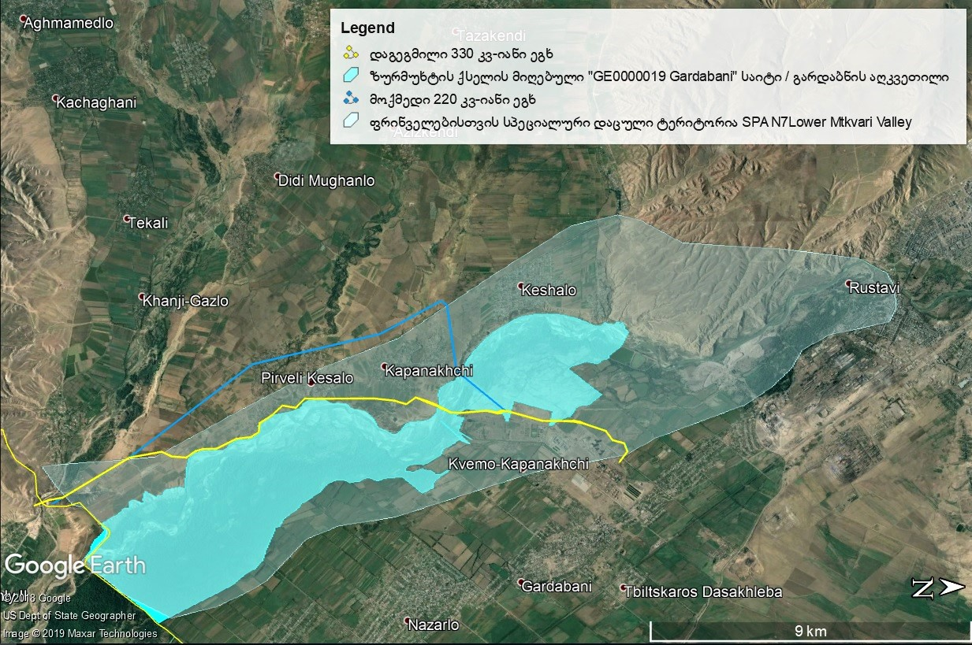

ზემოქმედება ფლორაზე და მცენარეულობაზე
საკვლევი ტერიტორიის დერეფანი წარმოადგენს ვაკე მდელოს. მდელოს მნიშვნელოვანი ნაწილი დაბალ პროდუქტიული საძოვარია და ბუნებრივი მცენარეულობა ძლიერ არის გადაძოვილი მსხვილფეხა საქონლის მიერ. ხეები ტერიტორიაზე ნაკლებად გვხვდება; არის მონაკვეთები რომელიც ბალახოვან მცენარეულობას სრულიად მოკლებულია და მხოლოდ შიშველი გრუნტი ჩანს. ძირითადი ბუნებრივი მცენარეული საფარი, რომელიც გვხვდება საკვლევ დერეფანში შემდეგი შემადგენლობისაა: ნარი Eryngium sp., გლერტა Cynodon dactylon, ავშანი Artemisia phyllostachys, ურო Botriochloa ischaemum(Andropogon ischaemum).
საკვლევი ტერიტორიის ფარგლებში ვხვდებით, ხელოვნურად გაყვანილ წყლის არხებს და მიწათხრილებს, რომლის გასწვრივ გავრცელებულია წყლის და ტენის მოყვარული ბალახოვანი მცენარეები: წალიკა - Polygonum hydropiper, ლელი Phragmites communis, შალაფა Sorghum halepanse და წყლის ბაია Ranunculus trichophyllus;
უნდა აღინიშნოს, რომ საკვლევი ტერიტორია ძალიან სახეცვლილია ადამიანის საქმიანობიდან გამომდინარე; მას ესაზღვრება სამრეწველო ზონები, დასახლებული პუნქტები, სასათბურე მეურნეობა, სამანქანო გზა და ა.შ.
საპროექტო ტერიტორაზე არ გამოვლენილა მაღალ სენსიტიური მონაკვეთები. მთლიან საპროექტო დერეფანში შეინიშნება მაღალი ანთროპოგენური ზემოქმედება (მეორეული გზა, ყანები, სოფლიპირა ტერიტორიები, ხელოვნურად გაშენებული ფიჭვნარი, სამრეწველო მონაკვეთები (სხვადასხვა ელექტრო გადამცემი ხაზებით დაქსაქსული ტერიტორიები).
დაგეგმილი საქმიანობის განხორციელების დერეფნის მიმდებარედ გამოვლინდა საქართველოს წითელი ნუსხით დაცული 2 სახეობა: კაკლის ხე (Juglans regia) და პატარა თელადუმა (Ulmus minor)

ფაუნაზე ზემოქმედება
საპროექტო დერეფანში ჩატარებული ხმელეთის ფაუნის საველე კვლევების და არსებული სამეცნიერო ლიტერატურული მონაცემების საფუძველზე დადგინდა ფაუნის, რომელი წარმომადგენლები არიან გავრცელებული საპროექტო ეგხ-ის დერეფნის განთავსების რაიონში (სამრეწველო ზონის მიმდებარე ტერიტორიებზე). ასევე მოხდა სახეობების იდენტიფიკაცია და მათი ტაქსონომიურად ვალიდური სამეცნიერო სახელწოდებების განსაზღვრა.
საპროექტო დერეფანში და მის მიმდებარე ტერიტორიებზე, წითელ ნუსხაში შესული ძუძუმწოვრებიდან გვხვდება: ნაცრისფერი ზაზუნელა (Cricetulus migratorius), ამიერკავკასიური ზაზუნა (Mesocricetus brandti), მცირეაზიური მექვიშია (Meriones tristrami), კავკასიური ციყვი (Sciurus anomalus), შესაძლოა შეგვხვდეს ფოცხვერი (Lynx lynx), ლელიანის კატა (Felis chaus), დათვი (Ursus arctos) და ირემი (Cervus elaphus). აღსანიშნავია წავი (Lutra lutra), რომლის საბინადროდ ხელსაყრელი ჰაბიტატები მდ. მტკვრის ხეობაში გვხვდება, თუმცა უნდა ავღნიშნოთ, რომ ეგხ-ის საპროექტო დერეფანი მხოლოდ ერთ მონაკვეთზე კვეთს მდინარეს სადაც წავის სოროები და საბინადრო ადგილები არ არის წარმოდგენილი და უშუალოდ ანძების განთავსება მდინარის კალაპოტში არ ხდება, შესაბამისად მასზე გავლენა იქნება დროებითი და ხანმოკლე (მშენებლობის პროცესში), შემაწუხებელი ფაქტორი იქნება სამშენებლო სამუშაოებით გამოწვეული ხმაური. აღნიშნული სახეობების უმრავლესობა დაცულია ბერნის კონვენციით.
მტაცებელი ძუძუმწოვრებიდან გვხვდება: მგელი (Canis lupus), ტურა (Canis aureus), მელა (Vulpes vulpes), კვერნა (Martes martes), ტყის კატა (Felis sylvestris), დედოფალა (Mustela nivalis), კლდის კვერნა (Martes foina), მაჩვი (Meles meles).
მღრნელებიდან: ციყვი (Sciurus vulgaris), ტყის ძილგუდა (Dryomys nitedula), ჩვეულებრივი ძილგუდა (Glis glis), მცირეაზიური მემინდვრია (Chionomys roberti), წყლის მემინდვრია Arvicola terrestris, ბუჩქნარის მემინდვრია (Microtus majori), ჩვეულებრივი მემინდვრია (Microtus arvalis), სახოგადოებრივი მემინდვრია (Microtus socialis), მცირე თაგვი (Sylvaemus uralensis), სტეპის თაგვი (Apodemus fulvipectus), სახლის თაგვი (Mus musculus), შავი ვირთაგვა (Rattus rattus), რუხი ვირთაგვა (Rattus norvegicus) და ა.შ.
მწერიჭამიებიდან: ზღარბი (Erinaceus concolor), მცირე თხუნელა (Talpa levantis), გრძელკუდა კბილთეთრა (Crocidura gueldenstaedti), თეთრმუცელა კბილთეთრა (Crocidura leucodon).
საპროექტო დერეფანში საველე კვლევისას დაფიქსირდა ძაღლისებრთა (Canis sp.) ოჯახის წარმომადგენლის ქალა, მელას (Vulpes vulpes) სოროები და ნაკვალევი, ასევე მემინდვრიების და თაგვების სოროები.
საველე კვლევისას არ დაფიქსირებულა საქართველოს წითელი ნუსხით, IUCN-ით და სხვა საერთაშორისო ხელშეკრულებებით (მაგ: ბერნის კონვენციით) დაცული ძუძუმწოვრები ან მათი სასიცოცხლო ნიშნები, თუმცა ლიტერატურული წყაროების მიხედვით მათ არსებობას საპროექტო დერეფანში ვერ გამოვრიცხავთ.
საპროექტო ტერიტორიაზე გავრცელებული ძუძუმწოვრების სახეობებზე მოსალოდნელი ზემოქმედება იქნება არაპირდაპირი და დროებითი. არაპირდაპირ ზემოქმედებაში იგულისხმება ეკოსისტემის იმ ნაწილის დაზიანება, რომლიდანაც ცხოველები ენერგიას იღებენ საკვების სახით, ასევე მიგრაციის დერეფნების გადაადგილებას, რაც ფონურ სტრესს გაზრდის საკვლევი ტერიტორიის მიმდებარე ჰაბიტატებში მობინადრე ფაუნის წარმომადგენლებისთვის.

ფრინველები (Aves)
საქართველოში გავრცელებული 403 სახეობის ფრინველიდან საპროექტო ტერიტორიაზე ფრინველთა დაახლოებით 250-მდე სახეობაა გამოვლენილი (http://aves.biodiversity-georgia.net/checklist). უშუალოდ ზემოქმედების ზონაში შესაძლოა მოექცეს 196 სახეობის ფრინველი. აქედან 40 სახეობა საველე კვლევის დროსაც დაფიქსირდა. საპროექტო ტერიტორიებზე ფრინველებისთ მრავალფეროვანი ჰაბიტატებია წარმოდგენილი, რაც თავის მხრივ განაპირობებს ორნითოფაუნის მრავალფეროვნებასაც. აქედან უმრავლესობა ტყეებთან, ბუჩქნართან, ველებთან და წყალთან დაკავშირებული სახეობებია. ეს ითქმის როგორც მობინადრე, ისე მობუდარი ფრინველების მიმართ. ყოფნის ხასიათის მიხედვით, საკვლევი უბნის მიდამოების ფრინველები შემდეგნაირად ნაწილდებიან: 68 სახეობა მთელი წლის განმავლობაში გვხვდება, 70 - მიგრანტია და ტერიტორიას მხოლოდ გადაფრენის დროს გაზაფხულსა და შემოდგომაზე სტუმრობს, 45 - მობუდარია და შემოდის მხოლოდ ბუდობის და გადაფრენის სეზონზე, 7 - მთელი წლის განმავლობაში იმყოფება ტერიტორიაზე, მაგრამ არ მრავლდება, 2 - შემთხვევით შემომფრენი ფრინველია, ხოლო 5 ფრინველი გვხვდება მხოლოდ ზამთარში და გადაფრენის დროს.
საპროექტო ეგხ-ს დერეფანში, მდ. მტკვრის კვეთაზე წყლის ფრინველებიდან დაფიქსირდნენ: დიდი თეთრი ყანჩა, მცირე თეთრი ყანჩა, რუხი ყანჩა, დიდი ჩვამა, დიდი კოკონა, სომხური თოლია, ტბის თოლია, კასპიური თოლია და მებორნე.
საპროექტო ტერიტორია განსაკუთრებით მნიშვნელოვანია წითელ ნუსხაში შეტანილი ფრინველების სამი სახეობისთვის: პროექტის ზემოქმედების არეალში ხვდება შავი ყარყატის (Ciconia nigra) 1-2 წყვილი, ბექობის არწივის (Aquila heliaca) 1-2 წყვილი და დიდი მყივანი არწივის (Clanga clanga) 1-2 წყვილი. სამივე სახეობა საქართველოს წითელ ნუსხაში შესულია როგორც მოწყვლადი (VU). ბექობის არწივი და დიდი მყივანი არწივი მოწყვლადია (VU) IUCN-ის წითელი ნუსხის მიხედვითაც. მთლიანობაში, საქართველოს და საერთაშორისო (IUCN) ნუსხებით დაცული სახეობებიდან აქ ფრინველთა 38 სახეობა ხვდება.
საველე კვლევის დროს დაცული სახეობებიდან დაფიქსირდნენ თეთრკუდა ფსოვი (ან თეთრკუდა არწივი) (Haliaeetus albicilla) და სომხური თოლია (Larus armenicus). აღნიშნულ ტერიტორიაზე მიგრაციისას გვხვდება ასევე კავკასიის ენდემური სახეობა - მთის ჭივჭავი (მთის ყარანა) (Phylloscopus sindianus).
საპროექტო ტერიტორიაზე გადის და ამიტომ მნიშვნელოვანი ადგილია ფრინველთა გადაფრენების თვალსაზრისით. განსაკუთრებით მნიშვნელოვანია ზამთრის პერიოდი, როდესაც ფრინველთა დიდი რაოდენობა ამ ტერიტორიაზე თავშესაფარს და საკვებს პოულობს და ასევე საყურადღებოა გაზაფხული-შემოდგომის მიგრაციების პერიოდი, ამ დროს ფრინველთა სახეობების მრავალფეროვნება და თითოეული სახეობის რაოდენობა მნიშვნელოვნად იზრდება. გადამფრენი ფრინველების რაოდენობა წლიდან-წლამდე მნიშვნელოვნად იცვლება. სამწუხაროდ, არსებული მონაცემები არ იძლევა პროექტის ტერიტორიაზე სეზონურად გადამფრენი ფრინველების ზუსტი რაოდენობის განსაზღვრის საშუალებას.
საპროექტო ტერიტორიას სამიგრაციოდ იყენებენ საქართველოს წითელი ნუსხის შემდეგი სახეობები: შავი ყარყატი (Ciconia nigra), ბექობის არწივი (Aquila heliaca) და დიდი მყივანი არწივი (Clanga clanga). ამიტომ, შესაძლებელია აღნიშნული დაცული სახეობები ტერიტორიაზე გავრცელებულ სხვა ფრინველებთან ერთად, რომლებიც ამ სამიგრაციო მარშუტს გაივლიან აღმოჩნდნენ საპროექტო ეგხ-ს ზემოქმედების ზონაში.

ზემოამედება დაცულ ტერიტორიაზე
საპროექტო ეგხ-ს დერეფნის ნაწილი კვეთს გარდაბნის აღკვეთილის ტრადიციული გამოყენების ზონას, რომელიც ასევე ემთხვევა "ევროპის ველური ბუნების და ბუნებრივი ჰაბიტატების დაცვის შესახებ" (ბერნის) კონვენციის შესაბამისად შექმნილ "ზურმუხტის ქსელის" მიღებულ საიტს (გარდაბანი - GE0000019). საპროექტო ეგხ-ს მარშრუტი ასევე კვეთს ფრინველებისთვის სპეციალურ დაცულ ტერიტორიას SPA N7.
გარდაბანის აღკვეთილი დაარსდა 1996 წელს და მოიცავს 3,484 ჰა-ს. აღკვეთილი აზერბაიჯანის საზღვართან, გარდაბნისა და მარნეულის რაიონების ტერიტორიაზე მდებარეობს და თბილისიდან 39 კილომეტრითაა დაშორებული. გარდაბნის აღკვეთილი ამ ტერიტორიაზე არსებულ ტყის კორომთა შენარჩუნების, მათი მდგომარეობის გაუმჯობესების და იქ მობინადრე ფაუნის წარმომადგენელთა დაცვის მიზნით შეიქმნა.
გარდაბანის აღკვეთილში ბინადრობს მრავალი ხერხემლიანი, მათ შორის:
- ძუძუმწოვართა 26 სახეობა, როგორიცაა გარეული ტახი (Sus scrofa), კურდღელი (Lepus europeus), ტურა (Canis aureus), მელა (Vulpes vulpes), ლელიანის კატა (Felis chaus), მაჩვი (Meles meles), კვერნა (Martes sp.) და შველი (Capreolus capreolus);
- ფრინველთა 135 სახეობა, მათ შორისაა ოფოფი (Upapa epops), კაჭკაჭი (Pica pica), შავი შაშვი (Turdus merula), ჩიტბატონა (Serinus pusillus) და ბულბული (Luscinia). საქართველოს წითელ ნუსხაში შეტანილი სახეობებიდან წარმოდგენილია თეთრკუდა არწივი (Haliaeetus albicilla) და ბექობის არწივი (Aquila heliaca). ფასკუნჯი (Neophron perrcnopterus), ქორცქვითა (Accipiter brevipes) და გავაზი (Falco cherrug)
- თევზების 21 სახეობა, მათ შორისაა აღმოსავლური ბლიკა (Blicca bjoerkna, transcaucasica Berg), კობრი (Cyprinus carpio), კაპარჭინა (Abramis brama), ლოქო (Silurus glanis), კავკასიური მდ. ღორჯო (Gobius cephalarges constructo nordmann), მტკვრის წვერა (Barbus lacerta); საქართველოს წითელ ნუსხაში შეტანილია: წინააზიური გველანა (Sabnejewia aurata).
- რეპტილიების რამდენიმე სახეობა, როგორიცაა: გველხოკერა (Ophisaurus apodus), მარდი ხვლიკი (Lacerta agilis), ზოლიანი ხვლიკი (Lacerta strigata), მტკვრის ხვლიკი (Darevskia portschinskii), ქართული ხვლიკი (Darevskia rudis), ართვინის ხვლიკი (Darevskia derjugini), გველბრუცა (Typhlops vermicularis), სპილენძა (Coronella austriaca), ჩვეულებრივი ანკარა (Natrix natrix), წყლის ანკარა (Natrix tessellata), წითელმუცელა მცურავი (Dolichophis schmidti), საყელოიანი ეირენისი (Eirenis collaris), კატისთვალა გველი (Telescopus fallax), ცხვირრქოსანი გველგესლა (Vipera transcaucasiana), წყნარი ეირენისი (Eirenis modestus), ოთხზოლიანი მცურავი (Elaphe sauromates), გიურზა (Macrovipera lebetina), ასევე ხმელთაშუაზღვეთის კუ (Testudo graeca), ჭაობის კუ (Emys orbicularis), კასპიური კუ (Mauremys caspica) და სხვა.
აღსანიშნავია ის გარემოება, რომ მიღებული უბნის ტერიტორია, სადაც დაგეგმილია საპროექტო ეგხ-ს ნაწილის განთავსება, მოქცეულია მაღალი ტექნოგენური დატვირთვის ქვეშ (გარდაბნის თბოსადგურის და რეგიონული გამწმენდი ნაგებობის მიმდებარე ტერიტორია), შესაბამისად, ტერიტორია დეგრადირებული, მნიშვნელოვნად სახეშეცვლილი და ცხოველთა საბინადრო ადგილების თვალსაზრისით ნაკლებად სენსიტიურია.

ზემოქმედება ისტორიულ-კულტურული და არქეოლოგიურ ძეგლებზე
მდ. მტკვრის მარცხენა სანაპიროზე საპროექტო ეგხ განთავსდება არსებული ეგხ-ების დერეფნებში, რაც ფაქტიურად გამორიცხავს ამ ტერიტორიაზე არქეოლოგიური ძეგლების არსებობას.
რაც შეეხება მდ. მტკვრის მარჯვენა სანაპიროს, ამ მონაკვეთზე, მშენებლობის ეტაპზე არსებობს არტეფაქტების აღმოჩენის ალბათობა. აქვე აღსანიშნავია რომ N25 და N25/1 საპროექტო ანძების განსათავსებლად შერჩეული ტერიტორიის მიმდებარედ არსებული ანძების მშენებლობის დროს აღმოჩენილი იქნა ერთ-ერთი დიდგვაროვანის განსასვენებელი.
აღნიშნულის გათვალისწინებით, საპროექტო დერეფანში ჩატარდა არქეოლოგიური კვლევა. ექსპედიციამ საველე-კვლევა ძიება დაიწყო იმ ტერიტორიაზე სადაც მომავალში უნდა დაიდგას №25 და №25/1 ანძები. აღნიშნულ ტერიტორიაზე გაკეთებულ ყველა საცდელ თხრილში გამოვლინდა სხვადასხვა პერიოდის კულტურული ფენები, ნამოსახლარის ნაშთებისა და სამარხების სახით.
№25-25/1 უბნისაგან განსხვავებით, სადაც სხვადასხვა პერიოდის მასალაა მიკვლეული, №26-26/1 უბანზე მხოლოდ ანტიკური ხანის კერამიკული ნაწარმი გვხვდება. ასევე, №35-ე ანძის საყრდენი მონაკვეთის საძიებო თხრილებსა და ფლატისპირა ჭრილში აღმოჩენილი არქეოლოგიური მასალა მიუთითებს ამ ადგილზე ძვ. წ. VII-VI სს-ის ნამოსახლარის არსებობაზე.

  - ვიზუალურ-ლანდშაფტური ზემოქმედება
ეგხ-ის მშენებლობის ფაზაზე ადგილი ექნება ვიზუალურ ცვლილებებს, რაც დაკავშირებული იქნება სამშენებლო გზების გაყვანასთან, ეგხ-ის დერეფანში ხე-მცენარეების გაჩეხვასთან და საყრდენი ანძების და ელექტროსადენების მოწყობასთან. ამასთანავე გარკვეულ ცვლილებებთან იქნება დაკავშირებული, საპროექტო დერეფანში ტექნიკის და სატრანსპორტო საშუალებების მოძრაობასთან და სამშენებლო მასალების სამშენებელო მოედნებზე განთავსებასთან.
ექსპლუატაციის ეტაპზე ვიზუალურ ლანდშაფტური ცვლილება მოსალოდნელია ეგხ-ეს საყრდენი ანძების არსებობით.

  - ნარჩენების წარმოქმნით და გავრცელებით მოსალოდნელი ზემოქმედება
საპროექტო ეგხ-ს მშენებლობის ეტაპზე მოსალოდნელია გარკვეული რაოდენობის სახიფათო და არა სახიფათო ნარჩენების წარმოქმნა.
მიწის სამუშაოების დროს ამოღებული მიწის ნარჩენების უმეტესი ნაწილი (ძირითადად ღორღის შემცველი ფენა) გამოყენებული იქნება ანძების ფუნდამენტების შესავსებად. ნიადაგის ნაყოფიერი ფენა დასაწყობდება დროებით ნაყარების სახით და შემდგომ გამოყენებული იქნება სარეკულტივაციო სამუშაოების შესრულებისათვის. ანძების ფუნდამენტებისთვის მომზადებული თხრილების შევსების შემდგომ დარჩენილი ინერტული მასალები უმნიშვნელო რაოდენობის იქნება და იგი გამოყენებული იქნება გზების ვაკისების მოსასწორებლად.
ელექტრო გადამცემი ხაზის მშენებლობისას წარმოქმნილი ნარჩენების მართვა უნდა წარიმართოს გზშ-ს ანგარიშში მოცემული ნარცენების მართვის მიხედვით.

  - ზემოქმედება სოციალურ-ეკონომიკურ გარემოზე
საპროექტო ეგხ გადადის, როგორც სახელმწიფო საკუთრებაში არსებულ, ასევე კერძო ნაკვეთებზე. მშენებლობის ეტაპზე, გარდა არაპირდაპირი ზემოქმედებისა (ატმოსფერული ჰაერის ხარისხის გაუარესება, ხმაურის და ელექტრული ველების გავრცელება და სხვ, რომლებიც აღწერილია შესაბამის ქვეთავებში), არსებობს ადამიანთა (მოსახლეობა და პროექტის ფარგლებში დასაქმებული პერსონალი) ჯანმრთელობასა და უსაფრთხოებასთან დაკავშირებული ზემოქმედების პირდაპირი რისკები.
პირდაპირი ზემოქმედება შეიძლება იყოს: სატრანსპორტო საშუალებების დაჯახება, დენის დარტყმა, სიმაღლიდან ჩამოვარდნა, ტრავმატიზმი სამშენებლო ტექნიკასთან მუშაობისას და სხვ. პირდაპირი ზემოქმედების პრევენციის მიზნით მნიშვნელოვანია უსაფრთხოების ზომების მკაცრი დაცვა და მუდმივი ზედამხედველობა. უსაფრთხოების ზომების დაცვა გულისხმობს:
ეგხ-ს ექსპლუატაციის ეტაპზე მოსახლეობის ჯანმრთელობასა და უსაფრთხოებაზე ზემოქმედება ძირითადად ელ.შოკის რისკებთან ასოცირდება. აღნიშნული შეიძლება გამოწვეული იყოს მოსახლეობის არაინფორმირებულობით და დაუდევრობით (მაგალითად: საქართველოში დაფიქსირებულა ელექტროგადამცემ ხაზებზე მავთულგაყვანილობის თვითნებურად მიერთების შემთხვევები პირადი სარგებლობისათვის). ასეთი რისკების შემცირების მიზნით სასურველია ეგხ-ს ფარგლებში (განსაკუთებით საცხოვრებელ ზონებთან ახლოს გამავალ მონაკვეთებში) მოეწყოს შესაბამისი ამკრძალავი, გამაფრთხილებელი და მიმთითებელი ნიშნები.
პროექტის განხორციელების პროცესში ადგილი ექნება მოსახლეობის ადგილობრივ ბუნებრივ რესურსებზე ხელმისაწვდომობის შეზღუდვას, კერძოდ: არსებობს მიწის და ტყის რესურსებზე ხელმისაწვდომობის შეზღუდვის რისკი, ხოლო რაც შეეხება წყლის რესურსებზე ხელმისაწვდომობას მნიშვნელოვანი ზემოქმედება მოსალოდნელი არ არის, რადგან წყლის რესურსებზე შესაძლებელია ადგილი ექნეს არაპირდაპირ ზემოქმედებას (წყლის ხარისხის დროებით გაუარესება), მაგრამ დებეტის შემცირება ან დაშრეტა მოსალოდნელი არ არის.
სამშენებლო სამუშაოების მიმდინარეობის პროცესში სამშენებლო მასალების და მუშახელის ტრანსპორტირებისათვის გამოყენებული იქნება ასფალტირებული და გრუნტის საფარიანი საავტომობილო გზები.
მშენებელმა კონტრაქტორმა სამშენებლო სამუშაოები უნდა დაგეგმოს, ისე რომ მინიმუმამდე დავიდეს საავტომობილო გზებზე ზემოქმედებები.

  - კუმულაციური ზემოქმედება.
განსახილველი, არსებული და პერსპექტიული ეგხ-ების კომპლექსური ზეგავლენა განსაკუთრებით შეიძლება გამოიხატოს ფრინველებზე ზემოქმედების კუთხით (გაიზრდება ფრინველთა დაზიანების ან დაღუპვის რისკები).
შედარებით საგულისხმო შეიძლება იყოს ეგხ-სთან შეჯახებით ფრინველებზე მოსალოდნელი კუმულაციური ზემოქმედება. ამ მხრივ განსაკუთრებული ყურადღება უნდა დაეთმოს საპროექტო ეგხ-ს მონაკვეთებს, რომელიც არსებული ეგხ-ებთან ერთობლიობაში შექმნის ხელოვნურ ბარიერს მაღალი სიჩქარით მფრენი ფრინველებისთვის. შესაბამისად ამ მიმართულებით შემუშავებული შემარბილებელი ღონისძიებების გატარებას და მონიტორინგის წარმოებას განსაკუთრებული ყურადღება უნდა დაეთმოს ისეთ მონაკვეთებზე, სადაც მოხდება სხვა ელექტროგადამცემი ხაზების გადაკვეთა ან სიახლოვეს გატარება.
როგორც აღინიშნა, საპროექტო ეგხ-ის ექსპლუატაციას, როგორც ცალკე აღებულ ობიექტს, ელექტრული ველების გავრცელების თვალსაზრისით მნიშვნელოვანი ზეგავლენა არ ექნება. საპროექტო დერეფნის მთელ სიგრძეზე სადენების მოსახლეობიდან დაშორების მანძილები შესაბამისობაში იქნება მოქმედ ნორმატიულ სტანდარტებთან.

- გარემოსდაცვითი მონიტორინგის გეგმა
საპროექტო ეგხ-ს მშენებლობის და ექსპლუატაციის პროექტის განხორციელების ფარგლებში ეკოლოგიური მონიტორინგის ორგანიზება ითვალისწინებს შემდეგი ამოცანების გადაჭრას:
- სამშენებლო სამუშაოების და ექსპლუატაციის დროს მოქმედი გარემოსდაცვითი კანონმდებლობის მოთხოვნათა შესრულების დადასტურება;
- რისკებისა და ეკოლოგიური ზემოქმედებების კონტროლირებადობის უზრუნველყოფა;
- დაინტერესებული პირების უზრუნველყოფა სათანადო გარემოსდაცვითი ინფორმაციით;
- ნეგატიური ზემოქმედების შემამცირებელი/შემარბილებელი ღონისძიებების განხორციელების დადასტურება, მათი ეფექტურობის განსაზღვრა და აუცილებლობის შემთხვევაში მათი კორექტირება;
- პროექტის განხორციელების (სამშენებლო სამუშაოები და ექსპლუატაცია) პერიოდში პერმანენტული გარემოსდაცვითი კონტროლი.
- გარემოსდაცვითი მონიტორინგის ანგარიში სამინისტროში წარმოდგენა უნდა განისაზღვროს ყოველწლიურად. მონიტორინგის შედეგად დადგენილი საჭიროების შემთხვევაში შემუშავებული უნდა დაიგეგმოს შესაბამისი დამატებითი შემარბილებელი/საკომპენსაციო ღონისძიებებით;
- მონიტორინგის შედეგების შესახებ ანგარიში წელიწადში ერთხელ უნდა წარედგინოს საქართველოს გარემოსდაცვისა და სოფლისმეურნეობის სამინისტროს.
ეგხ-ს მშენებლობისას და ექსპლუატაციისას გარემოსდაცვითი მონიტორინგის გეგმა მოცემულია ცხრილებში 4.1. და 4.2. უნდა აღინიშნოს, რომ წარმოდგენილ გეგმას ზოგადი სახე გააჩნია და საქმიანობის განხორციელების პროცესში შესაძლებელია მისი დეტალიზება და გარკვეული მიმართულებით კორექტირება.

ცხრილი 4.1 მონიტორინგის გეგმა მშენებლობის ეტაპზე
კონტროლის საგანი | კონტროლის/სინჯის აღების წერტილი | მეთოდი | სიხშირე/დრო | მიზანი | პასუხისმგებელი
1 | 2 | 3 | 4 | 5 | 6
ჰაერი (არაორგანული მტვერის გავრცელება) | - სამშენებლო მოედნები ეგხ-ეს იმ მონაკვეთებთან სადაც ის უახლოვდება დასახლებულ პუნქტებს | - ვიზუალური;  - მანქანა-დანადგარების ტექნიკური გამართულობის კონტროლი | - მიწის სამუშაოების წარმოების პროცესში;  - ინტენსიური სატრანსპორტო ოპერაციებისას;  - პერიოდულად მშრალ ამინდში;  - სამშენებლო სამუშაოების დროს;  - ტექნიკის გამართულობის შემოწმება ყოველდღიურად სამუშაოს დაწყებამდე. | - ატმოსფერული ჰაერის ხარისხის ნორმატიულთან შესაბამისობის უზრუნველყოფა;  - მოსახლეობის და ცხოველთა სამყაროს მინიმალური შეშფოთება;  - მუშახელის უსაფრთხოების უზრუნველყოფა. | სს გაერთიანებული ენერგეტიკული სისტემა ,,საქრუსენერგო’’
ხმაური | - სამშენებლო მოედნები  - უახლოესი რეცეპტორი (დასახლებული პუნქტები) | - კონტროლი;  - გაზომვა;  - მანქანა-დანადგარების ტექნიკური გამართულობის კონტროლი | - პერიოდული კონტროლი (განსაკუთრებით ძლიერი ხმაურის გამომწვევი ოპერაციების შესრულებისას);  - გაზომვა - საჩივრების შემოსვლის შემთხვევაში;  - ტექნიკის გამართულობის შემოწმება სამუშაოს დაწყებამდე. | - ჯანდაცვის და უსაფრთხოების ნორმებთან შესაბამისობის უზრუნველყოფა;  - მოსახლეობის მინიმალური შეშფოთება;  - მუშახელის კომფორტული სამუშაო პირობების შექმნა. | ,,-------------‘’
ნიადაგი | - სამშენებლო მოედნები;  - მასალების და ნარჩენების დასაწყობების ადგილი | - ვიზუალური კონტროლი;  - მეთვალყურეობა ნარჩენების მენეჯმენტზე  - ლაბორატორიული კონტროლი;  - მანქანა-დანადგარების ტექნიკური გამართულობის კონტროლი. | - პერიოდული შემოწმება;  - შემოწმება სამუშაოს დასრულების შემდეგ;  - ლაბორატორიული კონტროლი - საჭიროების (ნავთობპროდუქტების დიდი რაოდენობით დაღვრის) შემთხვევაში. | - ნიადაგის სტაბილურობის და ხარისხის შენარჩუნება;  - ნიადაგის ხარისხზე დამოკიდებული სხვა რეცეპტორებზე (მცენარეული საფარი, მოსახლეობა და სხვ) ზემოქმედების მინიმიზაცია. | ,,-------------‘’
საშიში გეოდინამიკური პროცესები | - დროებითი გზების დერეფნები  - ანძების განთავსების ადგილები | - ვიზუალური კონტროლი;  - საჭიროების შემთხვეაში დამატებითი საინჟინრო-გეოლოგიური კვლევა | - პერიოდული შემოწმება;  - შემოწმება სამუშაოს დასრულების შემდეგ. | - საშიში გეოდინამიკური პროცესების განვითარების რისკების მინიმიზაცია | ,,-------------‘’
წყალი | - სამშენებლო მასალების დასაწყობების ადგილები;  - სამშენებლო უბნებზე - წყლის ობიექტთან მუშაობისას;  - მისასვლელი გზებით, ზედაპირული წყლების გადაკვეთების ადგილები | - ვიზუალური  - მანქანა-დანადგარების ტექნიკური გამართულობის კონტროლი  - მყარი ნარჩენების მენეჯმენტის კონტროლი  - ჩამდინარე წყლების მენეჯმენტის კონტროლი | - სამუშაო მოედნების მოწყობის დროს (წყლის ობიექტის მახლობლად), განს. წვიმის/თოვლის შემდეგ.  - სამუშაოების წარმოების პროცესში (წყლის ობიექტთან ახლოს  - მყარი ნარჩენების ტრანსპორტირების/ დასაწყობების დროს;  - ტექნიკის გამართულობის შემოწმება - სამუშაოს დაწყებამდე; | - წყლის ხარისხის დაცვის უზრუნველყოფა | ,,-------------‘’
ფლორა | - საყრდენი ანძების განთავსების ადგილები;  - სადენების განლაგების დერეფანი;  - მისასვლელი გზების დერეფანი. | - ვიზუალური კონტროლი;  - სამშენებლო უბნების საზღვრების დაცვის კონტროლი; | - კონტროლი მცენარეული საფარის გასუფთავების პროცესში;  - კონტროლი სადენების გაჭიმვის პროცესში;  - დაუგეგმავი კონტროლი;  - სამუშაოების დასრულების შემდეგ მცენარეული საფარის მდგომარეობის შემოწმება. | - მცენარეული საფარის მაქსიმალურად შენარჩუნება;  - საქართველოს წითელ ნუსხაში შეტანილი და საერთაშორისო შეთანხმებებით დაცული სახეობებზე ზემოქმედების მინიმიზაცია;  - დაგეგმილი შემარბილებელი ღონისძიებების ეფექტურობის კონტროლი და საჭიროების შემთხვევაში დამატებითი ღონისძიებების განსაზღვრა. | ,,-------------‘’
ფაუნა | - ეგხ-ს დერეფანი;  - მისასვლელი გზების დერეფანი | - სოროების, ფრინველთა ბუდეების, ღამურების თავშესაფრების დაფიქსირება აღრიცხვა;  - ცხოველთა სახეობებზე დაკვირვება და ფონურ მდგომარეობასთან შედარება;  - საძირკვლების განთავსებისთვის მოწყობილი თხრილების ვიზუალური შემოწმება;  - საქართველოს წითელი ნუსხით, ბერნის და ბონის კონვენციებით დაცული სახეობებზე ზემოქმედების შეფასება. | - სოროების და ბუდეების დაფიქსირება/აღრიცხვა სამშენებლო სამუშაოების დაწყებამდე და შემოწმება სამუშაოების დასრულების შემდგომ;  - ცხოველთა სახეობებზე დაკვირვება - პერიოდულად სამშენებლო სამუშაოების პერიოდში და სამუშაოების დამთავრების შემდგომ;  - თხრილების და ტრანშეების შემოწმება - მათი ამოვსების წინ. | - ცხოველთა სამყაროზე ზემოქმედების მინიმიზაცია;  - საქართველოს წითელ ნუსხაში შეტანილი და საერთაშორისო შეთანხმებებით (ბერნის კონვენცია) დაცული სახეობების დაცვა;  - დაგეგმილი შემარბილებელი ღონისძიებების ეფექტურობის კონტროლი და საჭიროების შემთხვევაში დამატებითი ღონისძიებების განსაზღვრა. | ,,-------------‘’
უარყოფითი ვიზუალური ცვლილება | სამშენებლო მოედნები;  მასალების და ნარჩენების დასაწყობების ადგილი. | - ვიზუალური კონტროლი;  - მეთვალყურეობა ნარჩენების მენეჯმენტზე და სანიტარულ პირობებზე. | - პერიოდული შემოწმება და ინსპექტირება;  - სამუშაოების დასრულების შემდგომ. | - მოსახლეობის უკმაყოფილების გამორიცხვა;  - ცხოველთა სამყაროს მინიმალური შეშფოთება; | ,,-------------‘’
ნარჩენები | - სამშენებლო მოედანი და/ან მიმდებარე ტერიტორია;  - ნარჩენების განთავსების ტერიტორია | - ტერიტორიის ვიზუალური დათვალიერება;  - ნარჩენების მენეჯმენტის კონტროლი | - პერიოდული შემოწმება და ინსპექტირება;  - სამუშაოების დასრულების შემდგომ. | - ნიადაგის, წყლის ხარისხის დაცვა;  - უარყოფითი ვიზუალური ეფექტის რისკის შემცირება;  - მოსახლეობის უკმაყოფილების გამორიცხვა;  - ცხოველთა სამყაროზე მინიმალური ზემოქმედება. | ,,-------------‘’
შრომის უსაფრთხოება | - სამუშაოთა წარმოების ტერიტორია | - ინსპექტირება;  - პირადი დაცვის საშუალებების არსებობა და გამართულობის პერიოდული კონტროლი;  - უსაფრთხოების მოთხოვნების შესრულების კონტროლი | - სამუშაოების დაწყების წინ;  - პერიოდული კონტროლი სამუშაოს წარმოების პერიოდში. | - ჯანდაცვის და უსაფრთხოების ნორმებთან შესაბამისობის უზრუნველყოფა  - ტრავმატიზმის თავიდან აცილება/მინიმიზაცია | ,,-------------‘’
მშენებელი კონტრაქტორის მიერ შემარბილებელი ღონისძიებების შესრულება | - სამშენებლო მოედნების მიმდებარე ტერიტორია;  - სატრანსპორტო დერეფნები; | - მომსახურე პერსონალის მეთვალყურეობა;  - სამშენებლო მოედნების დაუგეგმავი ინსპექტირება | - შემოწმება სამუშაოების დაწყებამდე და დასრულების შემდგომ;  - მეთვალყურეობა - მუდმივად (განსაკუთრებით მოსამზადებელ ეტაპზე);  - დაუგეგმავი ინსპექტირება. | - მომსახურე პერსონალის მიერ შემარბილებელი ღონისძიებების შესრულების დადასტურება;  - მომსახურე პერსონალისთვის დამატებითი ტრეინინგების ჩატარება და ახსნა-განმარტებების მიცემა. | ,,-------------‘’

ცხრილი 4.2 მონიტორინგის გეგმა ექსპლუატაციის ეტაპზე
კონტროლის საგანი | კონტროლის/სინჯის აღების წერტილი | მეთოდი | სიხშირე/დრო | მიზანი | პასუხისმგებელი
ეგხ-ს არსებობის გამო ფრინველთა დაზიანება და სიკვდილიანობა | - ეგხ-ს გასწვრივ;  - განსაკუთრებით მდ. მტკვრის გადაკვეთაზე | - ჟურნალის წარმოება სადაც დაფიქსირებული იქნება შემთხვევების რაოდენობა, შემთხვევის დრო და ადგილი, დაზიანებული ფრინველის სახეობა და ა.შ.  - განსაკუთრებული ყურადღება გამახვილდება საქართველოს წითელი ნუსხით და ბერნის კონვენციით დაცული სახეობებზე ზემოქმედების შეფასების საკითხებზე. | - წელიწადში 2 ჯერ, საგაზაფხულო და საშემოდგომო მიგრაციის აქტივობისას, საწყისი 3 წლის განმავლობაში. | - ეგხ-ს არსებობით ფრინველებზე (განსაკუთრებით საქართველოს წითელი ნუსხით და საერთაშორისო კონვენციებით დაცულ სახეობებზე) ზემოქმედების მასშტაბების შემცირება;  - დაგეგმილი შემრბილებელი ღონისძიებების საკმარისობის შეფასება და საჭიროების შემთხვევაში დამატებითი ღონისძიებების განსაზღვრა. | სს გაერთიანებული ენერგეტიკული სისტემა ,,საქრუსენერგო’’
საშიში გეოდინამიკური პროცესები | - ანძების განთავსების ადგილები; | - ვიზუალური კონტროლი;  - საჭიროების შემთხვეაში დამატებითი საინჟინრო-გეოლოგიური კვლევა | - წელიწადში ორჯერ ეგხ-ის ექსპლუატაციის პირველი 3 წლის განმავლობაში | - საშიში გეოდინამიკური პროცესების განვითარების რისკების მინიმიზაცია | ,,-------------‘’
მცენარეული საფარის ზედმეტად დაზიანება | - ეგხ-ის დერეფანი | - ეგხ-ის დერეფნის საზღვრების მონიტორინგი მცენარეთა ზედმეტად დაზიანების პრევენციის მიზნით. | - მცენარეთა ზრდის კონტროლის მიზნით მცენარეთა პერიოდული (5-8 წელიწადში ერთხელ) გასუფთავების სამუშაოების შესრულებისას. | - მცენარეთა ზედმეტად დაზიანების პრევენცია | ,,-------------‘’
უსაფრთხოება და ჯანმრთელობის დაცვა | - ეგხ-ს გასწვრივ;  - განსაკუთრებით დასახლებულ ტერიტორიებთან სიახლოვეში გამავალი მონაკვეთებზე | - გამაფრთხილებელი, ამკრძალავი და მიმთითებელი ნიშნების არსებობა და გამართულობის პერიოდული კონტროლი. | - წელიწადში ორჯერ | - ჯანდაცვის და უსაფრთხოების ნორმებთან შესაბამისობის უზრუნველყოფა. მოსახლეობის  - ტრავმატიზმის თავიდან აცილება/მინიმიზაცია | ,,-------------‘’
შენიშვნა: მონიტორინგის შედეგების შესახებ ანგარიში უნდა წარედგინოს საქართველოს გარემოს დაცვისა და სოფლის მეურნეობის სამინისტროს.

- დასკვნები და რეკომენდაციები
330 კვ ძაბვის ელექტროგადამცემი ხაზის „1,2 გარდაბანი“-ს მშენებლობის და ექსპლუატაციის პროექტის გარემოზე ზემოქმედების შეფასების ფარგლებში შემუშავებულია შემდეგი ძირითადი დასკვნები და რეკომენდაციები:
დასკვნები
- პროექტის მიხედვით, დაგეგმილია 330 კვ ძაბვის ორჯაჭვა ელექტროგადამცემი ხაზის მშენებლობა და ექსპლუატაცია. რომლის მიზანია, არსებული ერთჯაჭვა 330 კვ ელექტროგადამცემი ხაზის ,,გარდაბანი’’-ს გაორჯაჭვიანება.
- სამუშაოები შესრულდება საქართველოს გარემოსდაცვითი კანონმდებლობის და საერთაშორისო სტანდარტების მოთხოვნების მიხედვით, რაც წინამდებარე ანგარიშში მოცემული შემარბილებელი ღონისძიებების გათვალისწინებით უზრუნველყოფს ბუნებრივ და სოციალურ გარემოზე შესაძლო ნეგატიური ზემოქმედების რისკების მინიმუმამდე შემცირებას;
- ეგხ-ს დერეფანი შერჩეული იქნა რამდენიმე ალტერნატიული ვარიანტის განხილვის შედეგად და შერჩეულია დერეფნის ისეთი მარშრუტი, რომელიც ნაკლებ გავლენას ახდენს გარემოს ცალკეულ ობიექტებზე (მოსახლეობა, ბიოლოგიური გარემო და გეოლოგიური პირობები და სხვ.);
- ეგხ-ს შერჩეული დერეფნის ფარგლებში არსებობს მისასვლელი გზები;
- პროექტის სპეციფიკიდან გამომდინარე, ეგხ-ს სამშენებლო სამუშაოების უზრუნველყოფისათვის სრული ინფრასტრუქტურით აღჭურვილი სამშენებლო ბანაკის მოწყობა გათვალისწინებული არ არის. გზშ-ის პროცესში შერჩეულია საყრდენი ანძების კონსტრუქციების და სადენების დასაწყობების ადგილები, სადაც მუშათა საცხოვრებლების და სამშენებელო ინფრასტუქტურის მოწყობა დაგეგმილი არ არის;
- კვლევის შედეგების მიხედვით, ეგხ-ს შერჩეული დერეფნის ფარგლებში საინჟინრო-გეოლოგიური პირობები დამაკმაყოფილებელია. საინჟინრო-გეოლოგიური დასკვნით გათვალისწინებული რეკომენდაციების გატარების პირობებში მშენებლობის ეტაპზე მნიშვნელოვანი გართულებები მოსალოდნელი არ არის.
- დაგეგმილი საქმიანობის სპეციფიკის გათვალისწინებით ატმოსფერული ჰაერის ხარისხის გაურესებით და აკუსტიკური ფონის შეცვლით გამოწვეული ზემოქმედება არ იქნება მნიშვნელოვანი. პროექტი წარმოდგენს ხაზოვან ნაგებობას და თითოეულ სამშენებლო მოედანზე სამუშაოები შესრულდება შეზღუდული დროით და მცირე მოცულობით;
- საპროექტო ეგხ-ის გავლენის ზონაში ექცევა კერძო საკუთრებაში არსებული მიწის ნაკვეთები, ხოლო ერთ წერტილში არასაცხოვრებელი შენობა-ნაგებობა.
- პროექტის განხორციელების პროცესში ადგილი ექნება ეკონომიკურ განსახლებას (ფიზიკური განსახლების რიკი მინიმალურია). მიწის და უძრავი ქონების შესყიდვა მოხდება საერთაშორისო საფინანსო ორგანიზაციების სოციალური პოლიტიკის გათვალისწინებით;
- დაგეგმილი საქმიანობის სპეციფიკიდან და ფონური მდგომარეობიდან გამომდინარე მშენებლობის ეტაპზე წყლის გარემოზე ზემოქმედების რიკები იქნება მინიმალური, ხოლო ექსპლუატაციის ფაზაზე ზემოქმედება მოსალოდნელი არ არის;
- ეგხ-ს მშენებლობის პროცესში მოსალოდნელია ნიადაგის არსებული მდგომარეობის გაუარესება, რისთვისაც საჭიროა შესაბამისი შემარბილებელი ღონისძიებების გატარება;
- პროექტის განხორციელების დროს მოსალოდნელია მცენარეულ საფარზე მნიშვნელოვანი ნეგატიური ზემოქმედება, რაც დაკავშირებული იქნება პროექტის გავლენის ზონაში მოქცეული მცენარეული საფარის გარემოდან ამოღებასთან. დეტალური ბოტანიკური კვლევის შედეგების მიხედვით, საპროექტო დერეფანში დაფიქსირებული იქნა საქართველოს წითელ ნუსხაში შეტანილი 2 სახეობა კაკალი (Juglans regia) და პატარა თელადუმა (Ulmus minor).
- მცენარეულ საფარზე ნეგატიური ზემოქმედების შესარბილებლად საჭიროა შესაბამისი შემარბილებელი ღონისძიებების ეფექტურად გატარება და მონიტორინგი;
- დაგეგმილი საქმიანობის პროცესში შედარებით საგულისხმოდ უნდა ჩაითვალოს ფრინველებზე ზემოქმედება, რაც დაკავშირებული იქნება ანძებთან/სადენებთან ფრინველთა დაჯახების რისკებთან. თუმცა დაგეგმილი შემარბილებელი ღონისძიებების ეფექტურად გატარების და მონიტორინგის პირობებში შესაძლებელია ზემოქმედების მასშტაბების დასაშვებ მნიშვნელობამდე შემცირება;
- ზოგადად ცხოველთა სახეობებზე ნეგატიური ზემოქმედების რისკი არსებობს მშენებელობის ფაზაზე რაც დაკავშირებული იქნება ჰაბიტატების ფრაგმენტაციასთან, საბინადრო ადგილების მოშლასთან და ანთროპოგენური დატვირთვის გაზრდასთან დაკავშირებულ დორებით შეშფოთებასთან. მშენებელობის დამთაბრების შემდეგ, სრულად მოიხსნება ზეოქმედების ფაქტორები და ცხოველები დაუბრუნდებიან საბინადრო ადგფილებს;
- ეგხ-ს ექსპლუატაციის დროს არსებობს ადგილობრივი მაცხოვრებლების ჯანმრთელობაზე და უსაფრთხოებაზე ზემოქმედების გარკვეული რისკები (მაგ. დაუდევრობის გამო ელ. შოკით მიღებული ტრავმა). რისკების შემცირების მიზნით საჭიროა პრევენციული ღონისძიებების გატარება;
- საცხოვრებელი და საზოგადოებრივი დანიშნულების შენობა-ნაგებობებიდან საპროექტო ეგხ-ის დაცილების მანძილები შეესაბამება ელექტრომაგნიტური გამოსხივებისაგან დაცვის მიზნით დადგენილ საერთაშორისო და ეროვნულ ნორმებს. შესაბამისად მოსახლეობაზე ზემოქმედებას ადგილი არ ექნება;
- პროექტის განხორციელების შედეგად ადგილობრივი მოსახლეობის დასაქმებასა და ეკონომიკურ გარემოზე ზემოქმედება იქნება დადებითი, თუმცა უმნიშვნელო. ზოგადად შეიძლება ითქვას, რომ პროექტის განხორციელება მნიშვნელოვანია რეგიონის და ქვეყნის მოსახლეობის ელექტროენერგიით გარანტირებული მომარაგების თვალსაზრისით.

რეკომენდაციები:
- სამუშაოების განმახორციელებელი კომპანია და მშენებელი კონტრაქტორი დაამყარებენ მკაცრ კონტროლს გარემოზე ზემოქმედების შეფასების ანგარიშში მოცემული შემარბილებელი ზომების შესრულებაზე;
- მშენებლობაზე დასაქმებულ პერსონალს ჩაუტარდება სწავლება გარემოს დაცვის და პროფესიული უსაფრთხოების საკითხებზე;
- მშენებლობაზე დასაქმებული პერსონალი უზრუნველყოფილი იქნება ინდივიდუალური დაცვის საშუალებებით;
- მშენებლობის პროცესში იქ სადაც შესაძლებელია, მოხდება ნიადაგის ნაყოფიერი ფენის მოხსნა და დროებითი შენახვა. ნიადაგების ნაყოფიერი ფენის სანაყაროები მოეწყობა შესაბამისი წესების დაცვით: ნაყარის სიმაღლე არ იქნება 2 მ-ზე მეტი; ნაყარების ფერდებს მიეცემა შესაბამისი დახრის კუთხე; პერიმეტრზე მოეწყოს წყალამრიდი არხები;
- მშენებლობის პროცესში მოხსნილი გრუნტი გამოყენებული იქნება გზების და სხვა სახის (უკუყრილები, დაზიანებული უბნების ამოვსება და სხვ.) სამშენებლო სამუშაოებში;
- სამშენებლო მოედნების მცენარეული საფარისაგან გასუფთავების პროცესში დაცული სახეობების გარემოდან ამოღება მოხდება „საქართველოს წითელი ნუსხისა და წითელი წიგნის შესახებ“ საქართველოს კანონის 24-ე მუხლის, პირველი პუნქტის, ვ) ქვეპუნქტის მოთხოვნების შესაბამისად;
- მინიმუმამდე შემცირდება საყრდენი ანძების საფუძველის (ფუნდამენტი) მშენებლობის დრო (ფუნდამენტების მოწყობისთვის მიწის ამოღებას და მათი შევსებას შორის დროის პერიოდი), რაც მნიშვნელოვნად შეამცირებს დროებით დასაწყობებული გრუნტის წვიმის წყლებით წარეცხვის და ასევე მიწისქვეშა წყლების დაბინძურების ალბათობას, ასევე თხრილებში ცხოველთა ჩავარდნის და დაშავების რისკებს;
- მშენებლობის მთელი პერიოდის განმავლობაში და შემდეგ ექსპლუატაციის ფაზაზე (არანაკლებ 3 წლის პერიოდში) უზრუნველყოფილი იქნება ბიოლოგიურ გარემოზე ნეგატიური ზემოქმედების შემცირების ღონისძიებების ეფექტურობის მონიტორინგი და საჭიროების შემთხვევაში განისაზღვრება დამატებითი შემარბილებელი და მაკორექტირებელი ღონისძიებები. მონიტორინგის პროცესში განსაკუთრებული ყურადღება მიექცევა საქართველოს წითელ ნუსხაში შეტანილ და საერთაშორისო კონვენციებით (ბერნის კონვენცია, ბონის კონვენცია) დაცულ სახეობებზე ნეგატიური ზემოქმედების მინიმიზაციის საკითხებს. ;
- ელექტროსადენები ერთმანეთისგან დაშორებული იქნება რეგიონში გავრცელებული ფრინველებისთვის უსაფრთხო მანძილზე;
- ფრინველთა შემთხვევითი შეჯახების რისკების შესამცირებლად მოხდება ეგხ-ს სენსიტიური მონაკვეთების სადენების მარკირება;
- სამშენებლო მოედნებზე ნარჩენების შეგროვება მოხდება სეგრეგირების მეთოდის მიხედვით. სახიფათო და არა სახიფათო ნარჩენების შეგროვება განხორციელდება ცალ-ცალკე;
- ჯანმრთელობასა და უსაფრთხოებასთან დაკავშირებული რისკების შემცირების მიზნით მოხდება:
- ადგილობრივი მოსახლეობის ინფორმირება შესაძლო რისკების შესახებ;
- ეგხ-ს ფარგლებში (განსაკუთებით საცხოვრებელი ზონების სიახლოვეს გამავალ მონაკვეთებში) მოეწყობა შესაბამისი ამკრძალავი, გამაფრთხილებელი და მიმთითებელი ნიშნები.
- სახიფათო ნარჩენების ტერიტორიიდან გატანა და მართვა მოხდება სამინისტროსთან შეთანხმებული ნარჩენების მართვის გეგმის შესაბამისად;
- პროექტის გავლენის ზონაში მოქცეული კერძო მიწის ნაკვეთების და სხვა უძრავი ქონების შესყიდვა მოხდება განსახლების სამოქმედო გეგმის განსაზღვრული პირობების მიხედვით. გეგმა მომზადებული იქნება საერთაშორისო საფინანსო ორგანიზაციების სტანდარტების შესაბამისად.

